TỔNG LIÊN ĐOÀN LAO ĐỘNG VIỆT NAM

**TRƯỜNG ĐẠI HỌC TÔN ĐỨC THẮNG**

**KHOA CÔNG NGHỆ THÔNG TIN**



**ĐỒ ÁN CUỐI KÌ**

**MÔN CÔNG NGHỆ PHẦN MỀM**

**HỆ THỐNG QUẢN LÝ**

**CỬA HÀNG TIỆN LỢI**

*Người hướng dẫn*: **GV. HUỲNH ANH KHIÊM**

*Người thực hiện*: **Đặng Hoàng Nam - 51900708**

**Đinh Đình Đẳng - 51900701**

**Nguyễn Mạnh Hải - 51900736**

**Lê Tuấn Anh - 51900698**

Khoá  **: 23**

**THÀNH PHỐ HỒ CHÍ MINH, NĂM 2021**

TỔNG LIÊN ĐOÀN LAO ĐỘNG VIỆT NAM

**TRƯỜNG ĐẠI HỌC TÔN ĐỨC THẮNG**

**KHOA CÔNG NGHỆ THÔNG TIN**

**ĐỒ ÁN CUỐI KÌ**

**MÔN CÔNG NGHỆ PHẦN MỀM**

**HỆ THỐNG QUẢN LÝ**

**CỬA HÀNG TIỆN LỢI**

*Người hướng dẫn*: **GV. HUỲNH ANH KHIÊM**

*Người thực hiện*: **Đặng Hoàng Nam - 51900708**

**Đinh Đình Đẳng - 51900701**

**Nguyễn Mạnh Hải - 51900736**

**Lê Tuấn Anh - 51900698**

Khoá  **: 23**

**THÀNH PHỐ HỒ CHÍ MINH, NĂM 2021**

LỜI CẢM ƠN

Trước tiên, nhóm nghiên cứu xin gửi lời cảm ơn chân thành và lòng biết ơn sâu sắc đến ThS. Nguyễn Trọng Nhân. Thầy là người đã luôn hỗ trợ và hướng dẫn tận tình cho chúng tôi trong suốt quá trình nghiên cứu và hoàn thành bài nghiên cứu với đề tài ***“Phân tích và thiết kế hệ thống quản lý phòng khám đa khoa"***.

Tiếp theo, nhóm chúng tôi xin gửi lời cảm ơn đến khoa Công Nghệ Thông Tin trường Đại học Tôn Đức Thắng vì đã tạo điều kiện cho chúng tôi được học tập và nghiên cứu môn học này. Khoa đã luôn sẵn sàng chia sẻ các kiến thức bổ ích cũng như chia sẻ các kinh nghiệm tham khảo tài liệu, giúp ích không chỉ cho việc thực hiện và hoàn thành đề tài nghiên cứu mà còn giúp ích cho việc học tập và rèn luyện trong quá trình thực hành tại trường Đại học Tôn Đức Thắng nói chung.

Cuối cùng, sau khoảng thời gian học tập trên lớp chúng tôi đã hoàn tất đề tài nghiên cứu nhờ vào sự hướng dẫn, giúp đỡ và những kiến thức học hỏi được từ Quý thầy cô. Do giới hạn về mặt kiến thức và khả năng lý luận nên nhóm vẫn còn nhiều thiếu sót và hạn chế, kính mong sự chỉ dẫn và đóng góp của Quý thầy cô giáo để bài Nghiên cứu của chúng tôi được hoàn thiện hơn. Hơn nữa, nhờ những góp ý từ thầy cô và các bạn hữu, chúng tôi sẽ hoàn thành tốt hơn ở những bài nghiên cứu trong tương lai. Nhóm chúng tôi mong Quý thầy cô và các bạn bè – những người luôn quan tâm và hỗ trợ chúng tôi – luôn tràn đầy sức khỏe và sự bình an.

TẬP THỂ NHÓM NGHIÊN CỨU XIN CHÂN THÀNH CẢM ƠN!

**ĐỒ ÁN ĐƯỢC HOÀN THÀNH**

**TẠI TRƯỜNG ĐẠI HỌC TÔN ĐỨC THẮNG**

Chúng tôi xin cam đoan đây là sản phẩm đồ án của riêng chúng tôi và được sự hướng dẫn của ThS Nguyễn Trọng Nhân. Các nội dung nghiên cứu, kết quả trong đề tài này là trung thực và chưa công bố dưới bất kỳ hình thức nào trước đây. Những số liệu trong các bảng biểu phục vụ cho việc phân tích, nhận xét, đánh giá được chính tác giả thu thập từ các nguồn khác nhau có ghi rõ trong phần tài liệu tham khảo.

Ngoài ra, trong đồ án còn sử dụng một số nhận xét, đánh giá cũng như số liệu của các tác giả khác, cơ quan tổ chức khác đều có trích dẫn và chú thích nguồn gốc.

**Nếu phát hiện có bất kỳ sự gian lận nào chúng tôi xin hoàn toàn chịu trách nhiệm về nội dung đồ án của mình.** Trường đại học Tôn Đức Thắng không liên quan đến những vi phạm tác quyền, bản quyền do chúng tôi gây ra trong quá trình thực hiện (nếu có).

*TP. Hồ Chí Minh, ngày tháng năm 2021*

*Tác giả*

*(ký tên và ghi rõ họ tên)*

Đoàn Hồng Phương Ngọc

Thạch Lưu Hoàng Anh

Lý Thiên Lợi

Huỳnh An Lạc

Võ Hoàng Mẩn

PHẦN XÁC NHẬN VÀ ĐÁNH GIÁ CỦA GIẢNG VIÊN

**Phần xác nhận của GV hướng dẫn**

_______________________________________________________________________________________________________________________________________________________________________________________________________________________________________________________________________________________________________________________________________________________________________________________________________________

Tp. Hồ Chí Minh, ngày tháng năm

(kí và ghi họ tên)

**Phần đánh giá của GV chấm bài**

_______________________________________________________________________________________________________________________________________________________________________________________________________________________________________________________________________________________________________________________________________________________________________________________________________________

Tp. Hồ Chí Minh, ngày tháng năm

(kí và ghi họ tên)

TÓM TẮT

Cùng với sự phát triển mạnh mẽ của khoa học kỹ thuật trong thời đại số và nhu cầu chăm sóc sức khỏe được đặt lên hàng đầu, việc ứng dụng Công nghệ thông tin vào lĩnh vực y tế cũng không còn gì xa lạ. Vì vậy, bài toán đặt ra làm sao để đáp ứng những nhu cầu rút ngắn thời gian xử lý các thủ tục hành chính, tăng hiệu suất làm việc, xử lý khối lượng lớn thông tin ngày càng nhiều và đòi hỏi phải đáp ứng nhanh chóng kịp thời trong quá trình vận hành cũng như công tác quản lý.

Đi từ những vấn đề được nêu trên và nhận thấy tầm quan trọng của công tác quản lý phòng khám, nhóm chúng tôi sẽ thực hiện đồ án với đề tài: “**Hệ thống quản lý phòng khám đa khoa Phước An**”.

Hiện tại, chúng tôi mong muốn phát triển một hệ thống quản lý phòng khám nhằm cải thiện hiệu suất thay cho cách quản lý cũ vẫn còn thực hiện trên giấy tờ. Do thời gian có hạn, nhóm chúng tôi chỉ tập trung vào phân tích và phát triển một số chức năng cơ bản, sử dụng ngôn ngữ lập trình C# và hệ cơ sở dữ liệu Microsoft SQL Server Management.

MỤC LỤC

LỜI CẢM ƠN 1

PHẦN XÁC NHẬN VÀ ĐÁNH GIÁ CỦA GIẢNG VIÊN 3

TÓM TẮT 4

MỤC LỤC 1

DANH MỤC KÍ HIỆU VÀ CHỮ VIẾT TẮT 5

DANH MỤC CÁC BẢNG BIỂU, HÌNH VẼ, ĐỒ THỊ 6

CHƯƠNG 1 – KHẢO SÁT 1

1.1 Giới thiệu 1

1.1.2 Khảo sát 2

1.2 Tổng quan hệ thống 7

1.3.1 Các quy trình nghiệp vụ 7

1.3.1.1 Quy trình đăng ký hồ sơ bệnh án điện tử 7

1.3.1.2 Quy trình khám chữa bệnh 8

1.2 Đặc tả hệ thống 10

CHƯƠNG 2 – PHÂN TÍCH YÊU CẦU 12

2.1. Đặc tả yêu cầu 12

2.2. Các tác nhân trong hệ thống 12

2.3. Các Use Case trong hệ thống 14

CHƯƠNG 3 – THIẾT KẾ YÊU CẦU 17

3.1. Sơ đồ Use Case 17

3.2. Đặc tả Use Case 18

3.3 Sơ đồ hoạt động (Activity Diagram) 44

3.3.1 Usecase đăng nhập 44

3.3.2 Usecase đăng xuất 45

3.3.3 Usecase thay đổi mật khẩu 46

3.3.4 Usecase đăng ký tài khoản cho bệnh nhân 47

3.3.5 Usecase sửa hồ sơ bệnh án 48

3.3.6 Usecase xem hồ sơ bệnh án 49

3.3.7 Usecase thêm hồ sơ bệnh án 49

3.3.8 Usecase xoá hồ sơ bệnh án 50

3.3.9 Usecase in hồ sơ bệnh án 51

3.3.10 Usecase tạo hoá đơn 51

3.3.11 Usecase xem hoá đơn 52

3.3.12 Usecase cập nhật hoá đơn 52

3.3.13 Usecase in hoá đơn 53

3.3.14 Usecase thêm nhân viên 54

3.3.15 Usecase xoá nhân viên 55

3.3.16 Usecase sửa nhân viên 56

3.3.18 Usecase thống kê theo tháng 56

3.3.19 Usecase thống kê theo quý 57

3.3.20 Usecase thống kê theo năm 57

3.3.21 Usecase tư vấn khách hàng 58

3.3.22 Usecase hướng dẫn sử dụng thuốc 58

3.3.23 Usecase xem thông tin thuốc 58

3.3.24 Usecase thêm dữ liệu thuốc 59

3.3.25 Usecase xoá dữ liệu thuốc 59

3.3.26 Usecase chỉnh sửa dữ liệu thuốc 60

3.3.27 Usecase kiểm tra số lượng 60

3.3.28 Usecase kiểm tra ngày hết hạn 61

3.3.29 Usecase yêu cầu nhập thêm thuốc 61

3.3.30 Usecase loại bỏ thuốc hết hạn 62

3.4 Sơ đồ tuần tự 63

3.4.1 Usecase đăng nhập 63

3.4.2 Usecase đăng xuất 63

3.4.3 Usecase thay đổi mật khẩu 63

3.4.4 Usecase đăng ký tài khoản cho bệnh nhân 64

3.4.5 Usecase sửa hồ sơ bệnh án 64

3.4.6 Usecase xem hồ sơ bệnh án 65

3.4.7 Usecase thêm hồ sơ bệnh án 65

3.4.8 Usecase xoá hồ sơ bệnh án 66

3.4.9 Usecase in hồ sơ bệnh án 66

3.4.10 Usecase tạo hoá đơn 67

3.4.11 Usecase xem hoá đơn 67

3.4.12 Usecase cập nhật hoá đơn 68

3.4.13 Usecase in hoá đơn 68

3.4.14 Usecase thêm nhân viên 69

3.4.15 Usecase xoá nhân viên 69

3.4.16 Usecase sửa nhân viên 70

3.4.17 Usecase thống kê doanh thu 70

3.4.18 Usecase thống kê theo tháng 71

3.4.19 Usecase thống kê theo quý 71

3.4.20 Usecase thống kê theo năm 72

3.4.21 Usecase tư vấn khách hàng 72

3.4.22 Usecase hướng dẫn sử dụng thuốc 73

3.4.23 Usecase xem thông tin thuốc 73

3.4.24 Usecase thêm dữ liệu thuốc 74

3.4.25 Usecase xoá dữ liệu thuốc 74

3.4.26 Usecase chỉnh sửa dữ liệu thuốc 74

3.4.27 Usecase kiểm tra số lượng 75

3.4.28 Usecase kiểm tra ngày hết hạn 75

3.4.29 Usecase yêu cầu nhập thêm thuốc 76

3.4.30 Usecase loại bỏ thuốc hết hạn 76

3.5 Mô hình thực thể ERD 77

3.6 Sơ đồ Class (Class Diagram) 78

3.7 Mô hình phát triển phần mềm 78

3.7.1. Giới thiệu mô hình thác nước (Waterfall model) 78

3.7.2. Ưu điểm 80

3.7.3. Nhược điểm 80

3.7.4. Lý do chọn mô hình 81

PHÂN CÔNG VÀ ĐÁNH GIÁ 82

1.2 Kế hoạch giao tiếp nhóm 82

1.3. Quy tắc quản lý đồ án của nhóm 83

1.3.1 Quản lý tài liệu 83

1.3.2 Quản lý tiến độ 83

TÀI LIỆU THAM KHẢO 84

DANH MỤC KÍ HIỆU VÀ CHỮ VIẾT TẮT

**CÁC KÝ HIỆU**

**CÁC CHỮ VIẾT TẮT**

CMND Chứng minh nhân dân

BHYT Bảo hiểm y tế

HSD Hạn sử dụng

Tp.HCM. Thành phố Hồ Chí Minh

DANH MỤC CÁC BẢNG BIỂU, HÌNH VẼ, ĐỒ THỊ

**DANH MỤC HÌNH**

Hình 1 Hình ảnh về phòng khám đa khoa Phước An trung tâm 1 1

Hình 2 Các phòng khám đa khoa có điểm trung bình từ 4 điểm trở lên 2

Hình 3 Sơ đồ usecase tổng quát 17

Hình 62 Mô hình thực thể ERD 77

Hình 63 Sơ đồ Class 78

Hình 64 Mô hình thác nước 80

**DANH MỤC SƠ ĐỒ HOẠT ĐỘNG**

Hình 4 Sơ đồ hoạt động use case đăng nhập 45

Hình 5 Sơ đồ hoạt động use case đăng xuất 46

Hình 6 Sơ đồ hoạt động use case thay đổi mật khẩu 47

Hình 7 Sơ đồ hoạt động use case đăng ký tài khoản cho bệnh nhân 48

Hình 8 Sơ đồ hoạt động use case sửa hồ sơ bệnh án 48

Hình 9 Sơ đồ hoạt động use case xem hồ sơ bệnh án 49

Hình 10 Sơ đồ hoạt động use case thêm hồ sơ bệnh án 50

Hình 11 Sơ đồ hoạt động use case in hồ sơ bệnh án 51

Hình 12 Sơ đồ hoạt động use case in hồ sơ bệnh án 51

Hình 13 Sơ đồ hoạt động use case xem hóa đơn 52

Hình 14 Sơ đồ hoạt động use case cập nhật hóa đơn 53

Hình 15 Sơ đồ hoạt động use case in hóa đơn 54

Hình 16 Sơ đồ hoạt động use case thêm nhân viên 55

Hình 17 Sơ đồ hoạt động use case xóa nhân viên 55

Hình 18 Sơ đồ hoạt động use case sửa nhân viên 56

Hình 19 Sơ đồ hoạt động use case thống kê theo tháng 56

Hình 20 Sơ đồ hoạt động use case thống kê theo quý 57

Hình 21 Sơ đồ hoạt động use case thống kê theo năm 57

Hình 22 Sơ đồ hoạt động use case tư vấn khách hàng 58

Hình 23 Sơ đồ hoạt động use case hướng dẫn dử dụng thuốc 58

Hình 24 Sơ đồ hoạt động use case xem thông tin thuốc 59

Hình 25 Sơ đồ hoạt động use case thêm dữ liệu thuốc 59

Hình 26 Sơ đồ hoạt động use case xóa dữ liệu thuốc 60

Hình 27 Sơ đồ hoạt động use case chỉnh sửa dữ liệu thuốc 60

Hình 28 Sơ đồ hoạt động use case kiểm trả số lượng thuốc 61

Hình 29 Sơ đồ hoạt động use case kiểm tra ngày hết hạn 61

Hình 30 Sơ đồ hoạt động use case yêu cầu nhập thêm thuốc 62

Hình 31 Sơ đồ hoạt động use case loại bỏ thuốc hết hạn 62

**DANH MỤC SƠ ĐỒ TUẦN TỰ**

Hình 32 Sơ đồ tuần tự use case đăng nhập 63

Hình 33 Sơ đồ tuần tự use case đăng xuất 63

Hình 34 Sơ đồ tuần tự use case thay đổi mật khẩu 64

Hình 35 Sơ đồ tuần tự đăng ký tài khoản cho bệnh nhân 64

Hình 36 Sơ đồ tuần tự use case sửa hồ sơ bệnh án 65

Hình 37 Sơ đồ tuần tự use case xem hồ sơ bệnh án 65

Hình 38 Sơ đồ tuần tự use case thêm hồ sơ bệnh án 66

Hình 39 Sơ đồ tuần tự use case xóa hồ sơ bệnh án 66

Hình 40 Sơ đồ tuần tự use case in hồ sơ bệnh án 67

Hình 41 Sơ đồ tuần tự use case tạo hóa đơn 67

Hình 42 Sơ đồ tuần tự use case xem hóa đơn 68

Hình 43 Sơ đồ tuần tự use case cập nhật hóa đơn 68

Hình 44 Sơ đồ tuần tự use case in hóa đơn 69

Hình 45 Sơ đồ tuần tự use case thêm nhân viên 69

Hình 46 Sơ đồ tuần tự use case xóa nhân viên 70

Hình 47 Sơ đồ tuần tự use case sửa nhân viên 70

Hình 48 Sơ đồ tuần tự use case thống kê doanh thu 71

Hình 49 Sơ đồ tuần tự use case thống kê theo tháng 71

Hình 50 Sơ đồ tuần tự use case thống kê theo quý 72

Hình 51 Sơ đồ tuần tự use case thống kê theo năm 72

Hình 52 Sơ đồ tuần tự use case tư vấn khách hàng 73

Hình 53 Sơ đồ tuần tự use case hướng dẫn sử dụng thuốc 73

Hình 54 Sơ đồ tuần tự use case xem thông tin thuốc 73

Hình 55 Sơ đồ tuần tự use case thêm dữ liệu thuốc 74

Hình 56 Sơ đồ tuần tự use case xóa dữ liệu thuốc 74

Hình 57 Sơ đồ tuần tự use case chỉnh sửa dữ liệu thuốc 75

Hình 58 Sơ đồ tuần tự use case kiểm tra số lượng thuốc 75

Hình 59 Sơ đồ tuần tự use case kiểm tra ngày hết hạn 76

Hình 60 Sơ đồ tuần tự use case yêu cầu nhập thêm thuốc 76

Hình 61 Sơ đồ tuần tự use case loại bỏ thuốc hết hạn 77

**DANH MỤC BẢNG**

Bảng 1 Bảng câu hỏi phỏng vấn 11

Bảng 2 Các tác nhân trong hệ thống 20

Bảng 3 Các Usecase trong hệ thống 22

Bảng 4 Đặc tả usecase đăng nhập 26

Bảng 5 Đặc tả usecase đăng xuất 26

Bảng 6 Đặc tả usecase thay đổi mật khẩu 27

Bảng 7 Đặc tả usecase đăng ký tài khoản cho bệnh nhân 28

Bảng 8 Đặc tả usecase sửa hồ sơ bệnh án 29

Bảng 9 Đặc tả usecase xem hồ sơ bệnh án 30

Bảng 10 Đặc tả usecase thêm hồ sơ bệnh án 31

Bảng 11 Đặc tả usecase xoá hồ sơ bệnh án 32

Bảng 12 Đặc tả usecase in hồ sơ bệnh án 33

Bảng 13 Đặc tả usecase tạo hoá đơn 34

Bảng 14 Đặc tả usecase xem hoá đơn 35

Bảng 15 Đặc tả usecase cập nhật hoá đơn 35

Bảng 16 Đặc tả usecase in hoá đơn 36

Bảng 17 Đặc tả usecase thêm nhân viên 37

Bảng 18 Đặc tả usecase xoá nhân viên 38

Bảng 19 Đặc tả usecase sửa nhân viên 39

Bảng 20 Đặc tả usecase thống kê doanh thu 40

Bảng 21 Đặc tả usecase thống kê theo tháng 41

Bảng 22 Đặc tả usecase thống kê theo quý 42

Bảng 23 Đặc tả usecase thống kê theo năm 42

Bảng 24 Đặc tả usecase tư vấn khách hàng 43

Bảng 25 Đặc tả usecase hướng dẫn sử dụng thuốc 44

Bảng 26 Đặc tả usecase xem thông tin thuốc 45

Bảng 27 Đặc tả usecase thêm dữ liệu thuốc 46

Bảng 28 Đặc tả usecase xoá dữ liệu thuốc 47

Bảng 29 Đặc tả usecase chỉnh sửa dữ liệu thuốc 48

Bảng 30 Đặc tả usecase kiểm tra số lượng 49

Bảng 31 Đặc tả usecase kiểm tra ngày hết hạn 50

Bảng 32 Đặc tả usecase yêu cầu nhập thêm thuốc 50

Bảng 33 Đặc tả usecase loại bỏ thuốc hết hạn 51

CHƯƠNG 1 – KHẢO SÁT

1.1 Giới thiệu

Trung tâm 1 chính thức đi vào hoạt động từ tháng 10 năm 2004. Phòng khám đa khoa Phước An là đơn vị y tế tư nhân đầu tiên khám chữa bệnh bảo hiểm y tế, hiện nay Trung tâm Y khoa Phước An vẫn tiếp tục giữ vững vị trí của mình trong lĩnh vực khám chữa bệnh ngoại trú, liên tục cải tiến để thực hiện tốt nhất.

Như những đơn vị y tế khác, ngay từ những ngày đầu thành lập, Y khoa Phước An ra đời với sứ mệnh “Chăm sóc người bệnh”. Với sự cảm nhận về sứ mệnh sâu sắc hơn, từ đầu năm 2016, tập thể Phước An đã bổ sung một từ trong sứ mệnh để trở thành “Được chăm sóc người bệnh” và hoạt động dưới phương châm là “tin cậy và đồng cảm”.

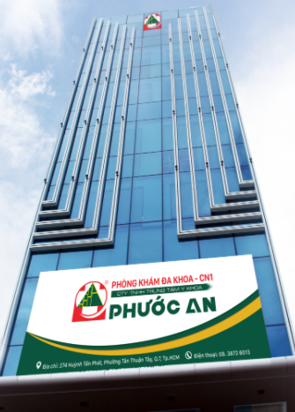

Hình Hình ảnh về phòng khám đa khoa Phước An trung tâm 1

Lúc đầu, phòng khám tọa lạc tại số 473 Sư Vạn Hạnh, F.12, Q.10 Tp.HCM. Tiếp giáp các Quận: 1, 3, 5, 6, 11, Tân Bình…nên rất thuận lợi cho khách hàng đến khám chữa bệnh. Sau 10 năm hoạt động, Trung tâm 1 hiện tại đang ở vị trí 274, Huỳnh Tấn Phát, P. Tân Thuận Tây, Q.7 đã trở thành điểm đến thân quen và tin cậy của các đối tượng khách hàng, đặc biệt là khách hàng khám chữa bệnh bằng thẻ bảo hiểm y tế. Minh chứng rõ nhất là số lượng bệnh nhân không ngừng tăng qua từng năm. Thành quả đó là sự kết hợp giữa yếu tố con người vừa có tâm huyết vừa có trình độ chuyên môn cao, là sự đầu tư thỏa đáng trang thiết bị y tế hiện đại, đáp ứng tốt nhu cầu phục vụ khám chữa bệnh cho người bệnh.

Phòng khám đa khoa Phước An nằm ở thứ hạng đầu bảng xếp hạng các phòng khám đa khoa có mặt trên địa bàn thành phố Hồ Chí Minh đạt điểm chất lượng trung bình từ 4 trở lên, được đánh giá theo “Tiêu chí chất lượng áp dụng cho phòng khám đa khoa trên địa bàn TP.HCM, phiên bản 3.0” do Sở Y tế ban hành.

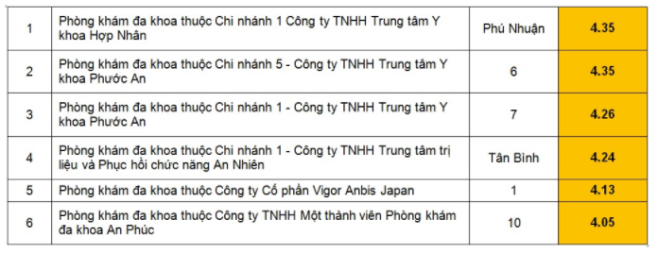

Hình Các phòng khám đa khoa có điểm trung bình từ 4 điểm trở lên

1.1.2 Khảo sát

Bảng Bảng câu hỏi phỏng vấn

|  |  |  |  |  |
| --- | --- | --- | --- | --- |
| **Người phỏng vấn** | **Người được phỏng vấn** | **Câu hỏi phỏng vấn** | **Câu trả lời** | **Địa điểm** |
| Đoàn Hồng Phương Ngọc | Chị Phường | Em chào chị, đầu tiên cảm ơn chị đã đồng ý nhận lời mời phỏng vấn và trong quá trình tư vấn về quy trình nghiệp vụ, em có thể ghi âm lại cuộc phòng vấn này lại được không? | Được em nhé, bộ phận hỗ trợ sẽ luôn giải đáp các thắc mắc và tư vấn nhiệt tình về phòng khám bên chị. | Phòng khám đa khoa Phước An |
| Thạch Lưu Hoàng Anh | Chị Phường | Trước hết về phía khách hàng cũng như là bệnh nhân, làm thế nào để họ có thể đăng nhập vào hệ thống? | Sao khi làm thủ tục tại quầy bệnh nhân sẽ được nhân viên lễ tân cấp cho một tài khoản để có thể đăng nhập vào hệ thống. |
| Võ Hoàng Mẩn | Chị Phường | Làm thế nào để bệnh nhận có thể xem hồ sơ bệnh án của bệnh nhân? | Sau khi có có tài khoản và sau khi khám chữa bệnh xong, hồ sơ bệnh án của bệnh nhân sẽ được cập nhật lên hệ thống, lúc đó bệnh nhân có thể đăng nhập vào hệ thống để có thể xem hồ sơ bênh án của mình. |
| Đoàn Hồng Phương Ngọc | Chị Phường | Dạ, bệnh nhân làm sẽ làm gì khi thực hiện đăng kí khám bệnh tại quầy lễ tân | Nhân viên lễ tân sẽ đưa cho bệnh nhân một phiếu khám chữa bệnh, khi đó bệnh nhân cần điều đúng thông tin vào phiếu đá và hoàn tất quá trình đăng kí khám chửa bệnh. |
| Lý Thiên Lợi | Chị Phường | Khi nào thì bệnh nhân sẽ thanh toán chi phí khám bệnh tại phòng khám? | Sau khi khám xong lâm sàn bệnh nhân sẽ di chuyển ra quầy lễ tân để thực hiện thanh toán chi phí khám chữa bệnh tại phòng khám. |
| Thạch Lưu Hoàng Anh | Chị Phường | Bệnh nhân có thể xài đơn thuốc bênh ngoài để có thể vào và mua thức tại phòng khám được không? | Bệnh nhân có thể đem đơn thuốc của bệnh viện hoặc phòng khám khác để có thể mua thuốc tại phòng khám. |
| Lý Thiên Lợi | Chị Phường | Ai là người lập hồ sơ bệnh án cho bệnh nhân? | Lễ tân là người đăng ký tài khoản cho bệnh nhân đồng thời lập ra hồ sơ cho bệnh nhân.  Sau khi khám chữa bệnh xong, bác sĩ sẽ tiến hành cập nhật hồ sơ bệnh án cho bệnh nhân.  Ngoài ra, y tá là người phụ trách chính cho việc quản lý hồ sơ bệnh án nhé. |
| Thạch Lưu Hoàng Anh | Chị Phường | Cách quản lí hồ sơ bệnh án của bệnh nhân như thế nào? | Sao khi có hồ sơ bệnh án Y tá tiến hành cập nhật hồ sơ này lên hệ thống của phòng khám để thuận tiên cho việc theo dõi cũng như thống kê. |
| Thạch Lưu Hoàng Anh | Chị Phường | Làm thế nào để bệnh nhân có thể nhận thuốc khi đã khám bệnh xong? | Sau khi khám chữa bệnh, bệnh nhân sẽ nhận được đơn thuốc từ bác sĩ, đồng thời đã hoàn thành thủ tục đóng viện phí. Sau đó, bệnh nhân tiến hành di chuyển ra quầy thuốc để có thể nhận thuốc. |
| Thạch Lưu Hoàng Anh | Chị Phường | Quầy thuốc của phòng khám quản lý các loại thuốc như thế nào? | Nhân viên kho sẽ liên tục cập nhật thông tin về hạn sử dụng của thuốc trong kho, khi chúng đã hết hạn, nhân viên sẽ loại bỏ chúng. Ngoài ra, nhân viên kho có thể kiểm kê lại số lượng tồn kho sau khi loại bỏ. |
| Đoàn Hồng Phương Ngọc | Chị Phường | Quá trình khám chửa bệnh tại phòng khám gồm mấy giai đoạn? | Bao gồm 8 bước:   * Chuẩn bị * Đăng ký khám bệnh * Khám bệnh * Thanh toán chi phí * Thực hiện cận lâm sàn hoặc tiến hành thủ thuật * Đọc kết quả và hết luận * Hoàn tất viện phí * Nhận thuốc |
| Đoàn Hồng Phương Ngọc | Chị Phường | Về hồ bệnh án trực tuyến, bệnh nhân làm sao để đăng ký dịch vụ và quy trình đăng ký như thế nào? | Bệnh nhân sẽ đến trực tiếp quầy lễ tân và điền đủ thông tin cần thiết vào phiếu đăng ký. Nhân viên lễ tân sẽ cung cấp tài khoản cho bệnh nhân để vào xem hồ sơ bệnh án sau khi đã xác nhận. |  |
| Thạch Lưu Hoàng Anh | Chị Phường | Khi bệnh nhân đến tái khám có cần làm thủ thục không? | Ở đây có thể bệnh nhân sẽ sử dụng hồ sơ đã có sẳn của bệnh nhân trên hệ thống hoặc lập phiếu khám bệnh mới để có thể khám chửa bệnh. |  |
| Thạch Lưu Hoàng Anh | Chị Phường | Làm thế nào để quản lí có thể xem tổng thu chi của phòng khám? | Quản lí cần đăng nhập vào hệ thống, sau đó chọn chức năng xem thống kê mỗi tháng để có thể theo dõi thu chi của phòng khám. |  |

1.2 Tổng quan hệ thống

1.3.1 Các quy trình nghiệp vụ

1. Quy trình đăng ký hồ sơ bệnh án điện tử

* Bệnh nhân đến quầy tiếp tân tại Trung tâm yêu cầu đăng ký tài khoản trực tuyến và cung cấp thông tin của bệnh nhân.
* Nhân viên kiểm tra thông tin Bệnh nhân đầy đủ và in mẫu phiếu đăng ký cho bệnh nhân.
* Bệnh nhân điền thông tin vào mẫu phiếu đăng ký.
* Nhân viên in ra phiếu thông tin tài khoản.
* Bệnh nhân tiến hành đăng nhập vào hệ thống, thay đổi mật khẩu và xem hồ sơ bệnh án.

1. Quy trình khám chữa bệnh

* Chuẩn bị:
* Bệnh nhân tiến hành điền thông tin theo mẫu khám dịch vụ trước hoặc phải mang theo giấy CMND và BHYT mới có thể đăng ký khám bệnh tại phòng khám.
* Đăng ký khám bệnh:
* Bệnh nhân di chuyển để máy P.A.S để lấy STT
* Bệnh nhân theo dõi STT tại quầy tiếp tân, khi đến STT của mình thì Bệnh nhân sẽ được phục vụ tại quầy tiếp tân, tại đây bệnh nhân cung cấp mẫu khám dịch vụ hoặc CMND + BHYT để được nhân viên tiếp tân tạo hồ sơ và tiến hành đăng ký khám bệnh.
* Bệnh nhân có thể nhờ hỗ trợ tư vấn về các vấn đề liên quan đến việc khám bệnh, cũng như những điều chưa rõ về các bước khám bệnh tại phòng khám (hoặc có thể gọi đến hotline của phòng khám gặp lễ tân để được hỗ trợ).
* Các thông tin hồ sơ khám bệnh của bệnh nhân được nhân viên tiếp tân cập nhật lên hệ thống lưu trữ của phòng khám.
* Khám bệnh:
* Bệnh nhân được hướng dẫn đến phòng khám cận lâm sàng để được bác sĩ thăm khám, nghiên cứu bệnh sử, khám thực thể cận lâm sàng... Bệnh nhân cũng có thể cung cấp thêm các triệu chứng, những biểu hiện bất thường của cơ thể để bác sĩ đưa ra các chuẩn đoán ban đầu, những định hướng chỉ định cận lâm sàng. (nếu bác sĩ không có chỉ định cận lâm sàng thì bệnh nhân chuyển sang bước 7)
* Những chuẩn đoán của bác sĩ cũng được đưa lên hệ thống để được lưu trữ.
* Thanh toán cận lâm sàng:
* Bệnh nhân tiến hành thanh toán chi phí CLS tại quầy tiếp tân. Tiếp tân thanh toán và xuất hóa đơn (dưới hóa đơn bán lẻ) giao cho bệnh nhân. Và cập nhật trạng thái thanh toán của bệnh nhân lên hệ thống lưu trữ.
* Thực hiện cận lâm sàng/ thủ thuật:
* Bệnh nhân thực hiện cận lâm sàng/ thủ thuật, bao gồm: xét nghiệm máu, siêu âm, chụp Xquang... Các kết quả cận lâm sàng được lưu trong hồ sơ khám bệnh của bệnh nhân trên hệ thống.
* Đọc kết quả cận lâm sàng và kết luận:
* Bệnh nhân quay lại phòng khám bệnh, gặp bác sĩ để nghe đọc kết quả cận lâm sàng và kết luật bệnh, đồng thời bác sĩ kê đơn thuốc cho bệnh nhân.
* Hoàn tất viện phí:
* Bệnh nhân quay lại quầy tiếp tân và lấy STT ở máy P.A.S, chờ đến STT của mình để gặp tiếp tân hoàn tất viện phí, tiếp tân xuất hóa đơn thu phí và giao cho bệnh nhân. Đồng thời cập nhật tình trạng thu phí lên hệ thống.
* Nhận thuốc:
* Bệnh nhân mang theo hóa đơn thu phí và toa thuốc đến quầy thuốc chờ được gọi tên để nhận và kiểm tra thuốc. Nhân viên quầy thuốc cập nhận tình trạng đã nhận thuốc của bệnh nhân lên hệ thống.

1.2 Đặc tả hệ thống

Hệ thống quản lý phòng khám đa khoa bao gồm 6 đối tượng chính: bệnh nhân, bác sĩ, y tá, nhân viên quầy thuốc, nhân viên lễ tân, quản lý và admin.

Về phía bệnh nhân, khi đến khám chữa bệnh cần đến quầy tiếp tân để đăng kí khám chữa bệnh. Bệnh nhân gồm các thông tin như: ID, tên bệnh nhân, số thứ tự, địa chỉ, CMND, BHYT... Để khám chửa bệnh, bệnh nhân cần đến quầy lễ tân để đăng kí khám chữa bệnh. Còn nếu bệnh nhân chỉ mua thuốc thì bệnh nhân trực tiếp đến quầy thuốc để mua thuốc trực tiếp.

Đối với bác sĩ, sẽ lần lượt khám cho từng người. Sau khi khám lâm sàn, bác sĩ sẽ tiến hành lập hồ sơ bệnh án gồm ID, tên bênh nhân, loại bệnh, mô tả, bác sĩ khám bệnh, ngày khám bệnh ... Sau khi khám bệnh hoàn tất, bác sĩ sẽ thông báo về bệnh lý cho bệnh nhân biết đồng thời lập ra đơn thuốc gồm: ID, loại thuốc, tên thuốc, số lượng bác sĩ kê toa, bệnh nhân nhận toa... để cho bệnh nhân có thể xuống quầy thuốc để nhận thuốc.

Tại quầy lễ tân, nhân viên lễ tân sẽ lập ra phiếu chữa bệnh cho bệnh nhân, phiếu chữa bệnh gồm: STT khám, Tên Bệnh nhân, số điện thoại, địa chỉ... Sau khi lập phiếu chữa bệnh thì bệnh nhân sẽ ngồi đợi đến lượt khám bệnh của mình. Sau khi khám chửa bệnh xong, khách có thể thanh toán các khoảng chi phí trong quá trình khám chữa bệnh tại phòng khám. Bệnh nhân thanh toán có thể thanh toán bằng tiền mặt hoặc thẻ tín dụng, sau đó lễ tân sẽ xuất ra hóa đơn: tên bệnh nhân, tổng chi phí, chi tiết hóa đơn, ngày xuất hoá đơn, người lập hoá đơn.

Tại quầy nhân thuốc, bệnh nhân sẽ xuất trình đơn thuốc và hóa đơn thanh toán để nhân viên quầy thuốc có thể kê thuốc theo đơn, tư vấn hướng dẫn sử dụng thuốc và cập nhật trạng thái nhận thuốc cho bệnh nhân.

Nhân viên kho thuốc sẽ quản lý các thông tin thuốc. Bên cạnh đó, nhân viên kho thuốc có thể có chức năng quản lý các dữ liệu của thuốc cũng như việc thêm, xóa, sửa các dữ liệu của thuốc bao gồm: mã số thuốc, tên thuốc, tên nhà cung cấp thuốc, nơi sản xuất, HDSD và hạn sử dụng của thuốc. Ngoài ra, nhân viên kho thuốc có thể kiểm tra số lượng, có thể yêu cầu nhập thêm các sản phẩm thuốc khi đã hết hàng và loại bỏ những mặt hàng thuốc đã không còn hạn sử dụng. Khi nhập thuốc về, người quản lý kho có trách nhiệm thêm hoặc làm mới dữ liệu thuốc vào hệ thống.

Cuối cùng, Admin sẽ thống kê lại tất cả số thuốc đã bán ra theo tháng, theo quý và theo năm bằng phiếu thống kê gồm: tên thuốc, số lượng thuốc, tổng chi phí... Bên cạnh đó, admin còn quản lý nhân viên bằng cách lưu lại thông tin của nhân viên gồm: tên nhân viên, mã số nhân viên, sdt, địa chỉ, chức vụ....

CHƯƠNG 2 – PHÂN TÍCH YÊU CẦU

2.1. Đặc tả yêu cầu

Hệ thống quản lý phòng khám đa khoa được xây dựng với các yêu cầu sau:

* Xây dựng hệ thống phần mềm quản lý cần có những chức năng:
  + Tiếp đón và hành chính
  + Quản lý nhân viên
  + Quản lý bệnh nhân
  + Quản lý hồ sơ bệnh án điện tử
  + Quản lý thuốc
  + Quản lý viện phí
* Các ràng buộc về thực thi và thiết kế của hệ thống quản lý:
  + Giao diện chương trình được thiết kế đúng theo yêu cầu, đầy đủ chức năng, dễ nhìn, dễ dùng, dễ nhớ, thân thiện với người dùng.
  + Triển khai nhanh.
  + Hệ thống hoạt động ổn định 24/7.
  + Hệ thống báo cáo, các đơn vị có thể tự tùy chỉnh dễ dàng.
  + Đáp ứng số lượng lớn lượt truy cập cùng lúc.

2.2. Các tác nhân trong hệ thống

Bảng Các tác nhân trong hệ thống

|  |  |  |
| --- | --- | --- |
| **STT** | **Tác nhân** | **Mô tả** |
| 1 | Admin | - Là người có nhiệm vụ: Quản lý nhân viên, thống kê doanh thu của phòng khám.  - Là người theo dõi và trực tiếp quản lý các hoạt động của người dùng (nhân viên/ khách hàng) đối với hệ thống. |
| 2 | Bệnh nhân | - Là người đến đăng ký khám chữa bệnh, lấy thuốc tại phòng khám...  - Được cấp tài khoản để đăng nhập vào hệ thống xem hồ sơ bệnh án. |
| 3 | Bác sĩ | - Là người có nhiệm vụ khám chữa bệnh, đưa ra các chỉnh định cận lâm sàng, đọc kết quả cần lâm sàn và kê đơn thuốc cho bệnh nhân.  - Bác sĩ còn có nhiệm vụ giải đáp những thắc mắc, băn khoăn của bệnh nhân về bệnh tình. Đồng thời đưa ra những lời khuyên giúp ích cho việc điều trị của bệnh nhân. |
| 4 | Nhân viên quầy thuốc | - Là người có nhiệm vụ ấp pháp thuốc cho bệnh nhân theo đơn thuốc của bác sĩ kê.  - Tư vấn hỗ trợ cho bệnh nhân (nếu có), hướng dẫn sử dụng thuốc (liều dùng, những lưu ý khi sử dụng thuốc).  - Tra cứu thông tin và thống kê thuốc để cập nhật số lượng thuốc còn hiện tại. |
| 5 | Nhân viên quản lý kho | - Là người có nhiệm vụ quản lý thuốc, cung cấp thuốc cho nhân viên quầy thuốc, cập nhật các thông tin chi tiết xuất - nhập thuốc (số lượng, hạn sử dụng...) |
| 6 | Y tá | - Là người hỗ trợ bác sĩ kiểm tra thông tin bệnh nhân và ghi chép những chuẩn đoán chỉ định của bác sĩ vào hồ sơ bạnh án, hỗ trợ bệnh nhân nếu bệnh nhân có nhu cầu. |
| 7 | Lễ tân | - Là người trực tiếp tương tác và giao dịch với bệnh nhân, thực hiện các nhiệm vụ: tạo hồ sơ, đăng ký khám bệnh cho bệnh nhân, tiếp nhận thanh toán của bệnh nhân.  - Hỗ trợ và giải đáp thắc mắc của bệnh nhân trong việc đăng ký dịch vụ hồ sơ bệnh án điện tử. |

2.3. Các Use Case trong hệ thống

Bảng Các Usecase trong hệ thống

|  |  |  |
| --- | --- | --- |
| **ID** | **Tên Use Case** | **Mô tả** |
| UC01 | Đăng nhập | Các tác nhân thực hiện việc đăng nhập để hệ thống cấp quyền hạn của tác nhân đó |
| UC02 | Đăng xuất | Chỉ các tác nhân đã thực hiện việc đăng nhập mới có thể đăng xuất ra khỏi hệ thống |
| UC03 | Thay đổi mật khẩu | Chỉ các tác nhân đã thực hiện việc đăng nhập mới có thể thay đổi mật khẩu của tài khoản đó |
| UC04 | Đăng ký tài khoản cho bệnh nhân | Lễ tân thực hiện quyền tạo tài khoản mới cho bệnh nhân. |
| UC05 | Sửa hồ sơ bệnh án | Điều chỉnh thông tin chi tiết hồ sơ bệnh án của bệnh nhân |
| UC06 | Xem hồ sơ bệnh án | Tác nhân cần phải đăng nhập và được cấp quyền hạn để có thể xem thông tin chi tiết trên hồ sơ bệnh án |
| UC07 | Thêm hồ sơ bệnh án | Tạo mới hồ sơ bệnh án cho bệnh nhân mới đến phòng khám |
| UC08 | Xoá hồ sơ bệnh án | Thực hiện quyền xóa vĩnh viễn hồ sơ bệnh án của một bệnh nhân ra khỏi hệ thống |
| UC09 | In hồ sơ bệnh án | Sử dụng quyền được hệ thống cung cấp, truy cập vào hệ thống lấy dữ liệu hồ sơ bệnh án của bệnh nhân và in ra giấy |
| UC10 | Tạo hoá đơn | Tạo mới hoá đơn bệnh nhân sử dụng dịch vụ ở phòng khám |
| UC11 | Xem hoá đơn | Được cấp quyền truy cập vào hệ thống xem thông tin chi tiết của từng hóa đơn của các bệnh nhân đến khám |
| UC12 | Cập nhật hoá đơn | Hệ thống cấp quyền hạn cho phép chỉnh sửa thông tin hoá đơn dựa trên việc sử dụng các dịch vụ của phòng khám |
| UC13 | In hoá đơn | Sử dụng quyền được hệ thống cung cấp, truy cập vào hệ thống lấy dữ liệu trên hoá đơn của bệnh nhân và in ra giấy |
| UC14 | Thêm nhân viên | Hệ thống cấp quyền cho phép thêm dữ liệu của một nhân viên mới |
| UC15 | Xoá nhân viên | Hệ thống cấp quyền cho phép xoá dữ liệu của một nhân viên đã tồn tại trong hệ thống |
| UC16 | Sửa nhân viên | Hệ thống cấp quyền cho phép chỉnh sửa dữ liệu của một nhân viên trong hệ thống |
| UC17 | Thống kê doanh thu | Hệ thống thống kê doanh thu từ các hóa đơn được thanh toán |
| UC18 | Thống kê theo tháng | Tổng doanh thu được thống kê và gửi về theo tháng |
| UC19 | Thống kê theo quý | Tổng doanh thu được thống kê và gửi về theo quý |
| UC20 | Thống kê theo năm | Tổng doanh thu được thống kê và gửi về theo năm |
| UC21 | Tư vấn khách hàng | Tư vấn thuốc đúng bệnh cho bệnh nhân mắc bệnh |
| UC22 | Hướng dẫn sử dụng thuốc | Xem thông tin sử dụng thuốc trên hệ thống và thông tin lại với bệnh nhân nên sử dụng loại thuốc nào |
| UC23 | Xem thông tin thuốc | Được cấp quyền truy cập vào hệ thống xem thông tin chi tiết của từng loại thuốc có trong kho của phòng khám |
| UC24 | Thêm dữ liệu thuốc | Hệ thống cấp quyền cho phép thêm dữ liệu một loại thuốc mới vào hệ thống |
| UC25 | Xoá dữ liệu thuốc | Hệ thống cấp quyền cho phép xóa dữ liệu của một loại thuốc ra khỏi hệ thống |
| UC26 | Chỉnh sửa dữ liệu thuốc | Hệ thống cấp quyền cho phép chỉnh sửa dữ liệu của một loại thuốc trong hệ thống |
| UC27 | Kiểm tra số lượng | Hệ thống cấp quyền cho phép kiểm kê số lượng thuốc tồn của bất kỳ loại thuốc nào có trong hệ thống |
| UC28 | Kiểm tra ngày hết hạn | Hệ thống cấp quyền cho phép xem thông tin chi tiết về ngày hết hạn của một loại thuốc trong hệ thống |
| UC29 | Yêu cầu nhập thêm thuốc | Nhân viên kho thuốc xem xét tình trạng tiêu thụ thuốc và số lượng tồn kho để thực hiện việc bổ sung thêm thuốc cho kho thuốc của phòng khám |
| UC30 | Loại bỏ thuốc hết hạn | Nhân viên thực hiện quyền loại bỏ thuốc hết hạn khi phát hiện bất kỳ loại thuốc hết hạn nào có trong hệ thống |

CHƯƠNG 3 – THIẾT KẾ YÊU CẦU

3.1. Sơ đồ Use Case

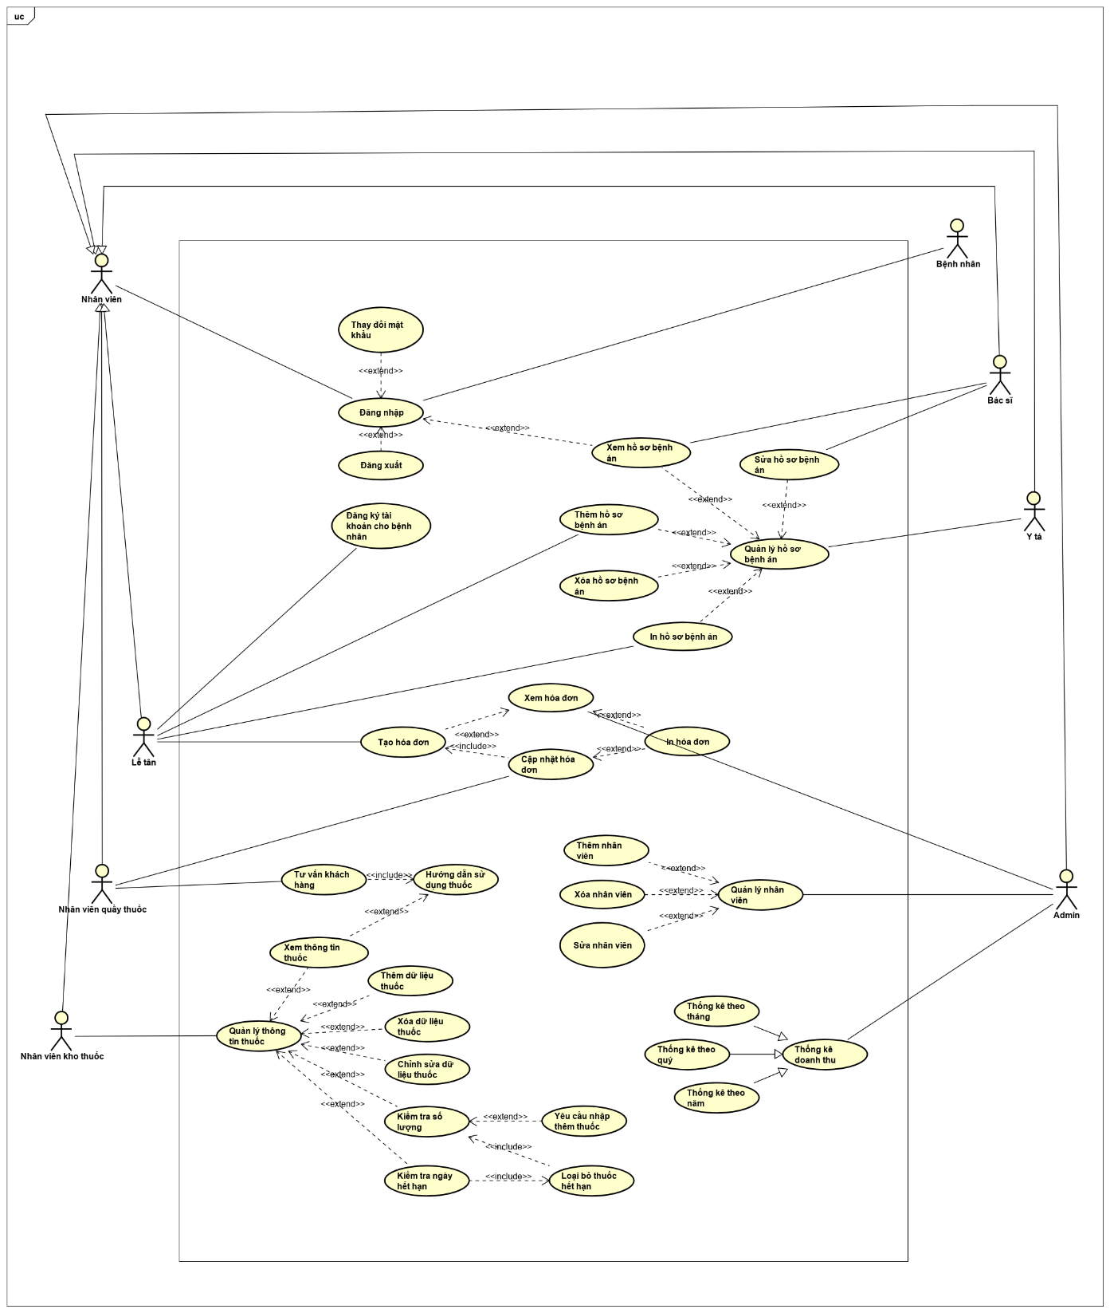

Hình 3 Sơ đồ usecase tổng quát

3.2. Đặc tả Use Case

Bảng Đặc tả usecase đăng nhập

|  |  |  |
| --- | --- | --- |
| **Mã use case** | UC01. | |
| **Use Case** | Đăng nhập. | |
| **Ngữ cảnh** | Trên website khi đã đăng ký tài khoản trên hệ thống. | |
| **Mô tả** | Người dùng đăng nhập vào hệ thống để sử dụng các chức năng của hệ thống. | |
| **Tác nhân** | Bác sĩ, y tá, bệnh nhân, admin, lễ tân, nhân viên quầy thuốc, nhân viên kho thuốc. | |
| **Sự kiện kích hoạt** | Đăng nhập vào hệ thống. | |
| **Điều kiện tiên quyết** | + Người dùng truy cập vào được website.  + Tài khoản người dùng đã được đăng ký trên hệ thống. | |
| **Kết quả** | Người dùng đăng nhập thành công. | |
| **Luồng sự kiện** | **Actor** | **System** |
| 1. Người dùng chọn mục “Đăng nhập vào hệ thống”. | 1.1. Hệ thống hiển thị giao diện đăng nhập. |
| 2. Người dùng nhập username và password. |  |
| 3. Người dùng ấn nút “Đăng nhập”. | 3.1. Hệ thống hiển thị các chức năng của người dùng. |
| **Ngoại lệ** | Người dùng nhập sai username và password, hệ thống báo lỗi và yêu cầu nhập lại. | |

Bảng Đặc tả usecase đăng xuất

|  |  |  |
| --- | --- | --- |
| **Mã use case** | UC02. | |
| **Use Case** | Đăng xuất. | |
| **Ngữ cảnh** | Trên website khi đã đăng nhập tài khoản vào hệ thống. | |
| **Mô tả** | Người dùng đăng xuất tài khoản ra khỏi hệ thống. | |
| **Tác nhân** | Bác sĩ, y tá, bệnh nhân, admin, lễ tân, nhân viên quầy thuốc, nhân viên kho thuốc. | |
| **Sự kiện kích hoạt** | Đăng xuất khỏi hệ thống. | |
| **Điều kiện tiên quyết** | + Người dùng truy cập vào được website.  + Người dùng đã đăng nhập vào hệ thống. | |
| **Kết quả** | Người dùng đăng xuất thành công. | |
| **Luồng sự kiện** | **Actor** | **System** |
| 1. Người dùng chọn mục “Đăng xuất”. | 1.1. Hệ thống hiển thị thông báo “tài khoản đã được đăng xuất” và hiển thị lại trang đăng nhập. |
| **Ngoại lệ** | Không. | |

Bảng Đặc tả usecase thay đổi mật khẩu

|  |  |  |
| --- | --- | --- |
| **Mã use case** | UC03. | |
| **Use Case** | Thay đổi mật khẩu. | |
| **Ngữ cảnh** | Trên website khi đã đăng nhập tài khoản vào hệ thống. | |
| **Mô tả** | Người dùng thay đổi mật khẩu khi đã đăng nhập tài khoản vào hệ thống. | |
| **Tác nhân** | Bác sĩ, y tá, bệnh nhân, admin, lễ tân, nhân viên quầy thuốc, nhân viên kho thuốc. | |
| **Sự kiện kích hoạt** | Thay đổi mật khẩu. | |
| **Điều kiện tiên quyết** | + Người dùng truy cập vào được website.  + Người dùng đã đăng nhập vào hệ thống. | |
| **Kết quả** | Người dùng thay đổi mật khẩu thành công. | |
| **Luồng sự kiện** | **Actor** | **System** |
| 1. Người dùng chọn mục “Thay đổi mật khẩu”. | 1.1. Hệ thống hiển thị giao diện thay đổi mật khẩu. |
| 2. Người dùng nhập mật khẩu cũ, mật khẩu mới, xác nhận mật khẩu mới. |  |
| 3. Người dùng nhấn nút “Xác nhận”. | 3.1. Mật khẩu mới được cập nhật thành công trên hệ thống. |
| **Ngoại lệ** | + Mật khẩu mới trùng với mật khẩu cũ.  + Mật khẩu mới không đạt yêu cầu: không đủ 8 ký tự, không có ký tự viết hoa, không có ký tự đặc biệt.  + Nhập mật khẩu cũ không chính xác.  + Nhập khẩu mới và xác nhận mật khẩu mới không trùng khớp.  => Hệ thống reset trang và yêu cầu nhập lại. | |

Bảng Đặc tả usecase đăng ký tài khoản cho bệnh nhân

|  |  |  |
| --- | --- | --- |
| **Mã use case** | UC04. | |
| **Use Case** | Đăng ký tài khoản cho bệnh nhân. | |
| **Ngữ cảnh** | Lễ tân đăng ký tài khoản cho bệnh nhân. | |
| **Mô tả** | Lễ tân thực hiện quyền tạo tài khoản mới cho bệnh nhân. | |
| **Tác nhân** | Lễ tân. | |
| **Sự kiện kích hoạt** | Đăng ký tài khoản. | |
| **Điều kiện tiên quyết** | + Lễ tân truy cập vào được website.  + Lễ tân đã đăng nhập vào hệ thống. | |
| **Kết quả** | Lễ tân đăng ký tài khoản cho bệnh nhân thành công. | |
| **Luồng sự kiện** | **Actor** | **System** |
| 1. Lễ tân chọn mục “Đăng ký tài khoản”. | 1.1. Hệ thống hiển thị giao diện đăng ký tài khoản. |
| 2. Lễ tân nhập các thông tin của bệnh nhân vào giao diện đăng ký tài khoản. |  |
| 3. Lễ tân ấn nút “Đăng ký”. | 3.1. Tài khoản mới tạo được lưu vào hệ thống. |
| **Ngoại lệ** | Lễ tân nhập sai hoặc thiếu thông tin bệnh nhân => Hệ thống báo lỗi và yêu cầu nhập lại. | |

Bảng Đặc tả usecase sửa hồ sơ bệnh án

|  |  |  |
| --- | --- | --- |
| **Mã use case** | UC05. | |
| **Use Case** | Sửa hồ sơ bệnh án. | |
| **Ngữ cảnh** | Sửa hồ sơ bệnh án cho bệnh nhân. | |
| **Mô tả** | Nhân viên điều chỉnh thông tin chi tiết hồ sơ bệnh án của bệnh nhân. | |
| **Tác nhân** | Bác sĩ, y tá. | |
| **Sự kiện kích hoạt** | Sửa hồ sơ bệnh án. | |
| **Điều kiện tiên quyết** | + Nhân viên truy cập vào được website.  + Nhân viên đã đăng nhập vào hệ thống. | |
| **Kết quả** | Nhân viên sửa thông chi tiết hồ sơ bệnh án thành công. | |
| **Luồng sự kiện** | **Actor** | **System** |
| 1. Nhân viên chọn mục “quản lý hồ sơ”. | 1.1 Hệ thống hiển thị giao diện quản lý hồ sơ. |
| 2. Nhân viên chọn mục “Sửa hồ sơ bệnh án”. | 2.1. Hệ thống hiển thị giao diện điều chỉnh thông tin hồ sơ bệnh án. |
| 3. Nhân viên nhập các thông tin cần điều chỉnh. |  |
| 4. Nhân viên ấn nút “Lưu thông tin”. | 4.1. Thông tin chi tiết hồ sơ bệnh án của bệnh nhân được cập nhật vào hệ thống. |
| **Ngoại lệ** | Nhân viên nhập sai hoặc thiếu thông tin hồ sơ bệnh án của bệnh nhân => Hệ thống báo lỗi và yêu cầu nhập lại. | |

Bảng Đặc tả usecase xem hồ sơ bệnh án

|  |  |  |
| --- | --- | --- |
| **Mã use case** | UC06. | |
| **Use Case** | Xem hồ sơ bệnh án. | |
| **Ngữ cảnh** | Xem hồ sơ bệnh án của bệnh nhân. | |
| **Mô tả** | Nhân viên xem hồ sơ bệnh án của bệnh nhân. | |
| **Tác nhân** | Bác sĩ, y tá, bệnh nhân. | |
| **Sự kiện kích hoạt** | Xem hồ sơ bệnh án. | |
| **Điều kiện tiên quyết** | + Nhân viên truy cập vào được website.  + Nhân viên đã đăng nhập vào hệ thống. | |
| **Kết quả** | Nhân viên truy cập hồ sơ bệnh án thành công. | |
| **Luồng sự kiện** | **Actor** | **System** |
| 1. Nhân viên chọn mục “quản lý hồ sơ”. | 1.1 Hệ thống hiển thị giao diện quản lý hồ sơ. |
| 2. Nhân viên chọn mục “Xem hồ sơ bệnh án”. | 2.1. Hệ thống hiển thị danh sách các bệnh nhân. |
| 3. Nhân viên chọn bệnh nhân muốn xem hồ sơ. | 3.1. Hệ thống hiển thị thông tin chi tiết hồ sơ của bệnh nhân. |
| **Ngoại lệ** | Không. | |

Bảng Đặc tả usecase thêm hồ sơ bệnh án

|  |  |  |
| --- | --- | --- |
| **Mã use case** | UC07. | |
| **Use Case** | Thêm hồ sơ bệnh án. | |
| **Ngữ cảnh** | Thêm hồ sơ bệnh án cho bệnh nhân. | |
| **Mô tả** | Nhân viên tạo mới hồ sơ bệnh án cho bệnh nhân mới đến phòng khám. | |
| **Tác nhân** | Lễ tân, y tá. | |
| **Sự kiện kích hoạt** | Thêm hồ sơ bệnh án. | |
| **Điều kiện tiên quyết** | + Nhân viên truy cập vào được website.  + Nhân viên đã đăng nhập vào hệ thống. | |
| **Kết quả** | Nhân viên thêm hồ sơ bệnh án thành công. | |
| **Luồng sự kiện** | **Actor** | **System** |
| 1. Nhân viên chọn mục “quản lý hồ sơ”. | 1.1 Hệ thống hiển thị giao diện quản lý hồ sơ. |
| 2. Nhân viên chọn mục “Thêm hồ sơ bệnh án”. | 2.1. Hệ thống hiển thị giao diện thêm hồ sơ bệnh án. |
| 3. Nhân viên nhập các thông tin của bệnh nhân vào giao diện. |  |
| 3. Nhân viên nhấn nút “Thêm hồ sơ” | 3.1. Hồ sơ bệnh án của bệnh nhân được thêm thành công vào hệ thống. |
| **Ngoại lệ** | Nhân viên nhập sai hoặc thiếu thông tin hồ sơ bệnh án của bệnh nhân => Hệ thống thông báo lỗi và yêu cầu nhập lại. | |

Bảng Đặc tả usecase xoá hồ sơ bệnh án

|  |  |  |
| --- | --- | --- |
| **Mã use case** | UC08. | |
| **Use Case** | Xóa hồ sơ bệnh án. | |
| **Ngữ cảnh** | Xóa hồ sơ bệnh án của bệnh nhân. | |
| **Mô tả** | Nhân viên xóa hồ sơ bệnh án của bệnh nhân khỏi hệ thống. | |
| **Tác nhân** | Y tá. | |
| **Sự kiện kích hoạt** | Xóa hồ sơ bệnh án. | |
| **Điều kiện tiên quyết** | + Nhân viên truy cập vào được website.  + Nhân viên đã đăng nhập vào hệ thống. | |
| **Kết quả** | Nhân viên xóa hồ sơ bệnh án thành công. | |
| **Luồng sự kiện** | **Actor** | **System** |
| 1. Nhân viên chọn mục “quản lý hồ sơ”. | 1.1.a Hệ thống hiển thị giao diện quản lý hồ sơ.  1.1.b Hệ thống hiển thị giao diện danh sách các hồ sơ bệnh án. |
| 2. Nhân viên chọn hồ sơ bệnh án cần xóa. |  |
| 3. Nhân viên nhấn nút “Xóa hồ sơ” | 3.1. Hồ sơ bệnh án của bệnh nhân được xóa khỏi hệ thống. |
| **Ngoại lệ** | Không. | |

Bảng Đặc tả usecase in hồ sơ bệnh án

|  |  |  |
| --- | --- | --- |
| **Mã use case** | UC09. | |
| **Use Case** | In hồ sơ bệnh án. | |
| **Ngữ cảnh** | In hồ sơ bệnh án của bệnh nhân. | |
| **Mô tả** | Nhân viên in hồ sơ bệnh án của bệnh nhân. | |
| **Tác nhân** | Lễ tân, y tá. | |
| **Sự kiện kích hoạt** | In hồ sơ bệnh án. | |
| **Điều kiện tiên quyết** | + Nhân viên truy cập vào được website.  + Nhân viên đã đăng nhập vào hệ thống. | |
| **Kết quả** | Nhân viên in hồ sơ bệnh án thành công. | |
| **Luồng sự kiện** | **Actor** | **System** |
| 1. Nhân viên chọn mục “quản lý hồ sơ”. | 1.1.a Hệ thống hiển thị giao diện quản lý hồ sơ.  1.1.b Hệ thống hiển thị giao diện danh sách các hồ sơ bệnh án. |
| 2. Nhân viên chọn hồ sơ bệnh án cần in. |  |
| 3. Nhân viên nhấn nút “In hồ sơ” | 3.1. Hồ sơ bệnh án của bệnh nhân được in thành công. |
| **Ngoại lệ** | Không. | |

Bảng Đặc tả usecase tạo hoá đơn

|  |  |  |
| --- | --- | --- |
| **Mã use case** | UC10. | |
| **Use Case** | Tạo hóa đơn. | |
| **Ngữ cảnh** | Tạo hóa đơn sử dụng dịch vụ phòng khám. | |
| **Mô tả** | Tạo mới hoá đơn bệnh nhân sử dụng dịch vụ ở phòng khám. | |
| **Tác nhân** | Lễ tân. | |
| **Sự kiện kích hoạt** | Tạo hóa đơn. | |
| **Điều kiện tiên quyết** | + Nhân viên truy cập vào được website.  + Nhân viên đã đăng nhập vào hệ thống. | |
| **Kết quả** | Nhân viên tạo hóa đơn thành công. | |
| **Luồng sự kiện** | **Actor** | **System** |
| 1. Nhân viên chọn mục “Tạo hóa đơn”. | 1.1. Hệ thống hiển thị danh sách bệnh nhân. |
| 2. Nhân viên chọn bệnh nhân cần tạo hóa đơn. | 2.1 Hiển thị giao diện tạo hóa đơn ứng với bệnh nhân được chọn. |
| 3. Nhân viên thao tác nhập và chỉnh sửa các thông tin hóa đơn trên giao diện. |  |
|  | 4. Nhân viên nhấn nút “Tạo hóa đơn” | 4.1. Thông tin hóa đơn mới tạo lưu vào hệ thống. |
| **Ngoại lệ** | Nhân viên nhập sai hoặc thiếu thông tin của hóa đơn => Hệ thống báo lỗi và yêu cầu nhập lại | |

Bảng Đặc tả usecase xem hoá đơn

|  |  |  |
| --- | --- | --- |
| **Mã use case** | UC11. | |
| **Use Case** | Xem hóa đơn. | |
| **Ngữ cảnh** | Xem hóa đơn. | |
| **Mô tả** | Xem thông tin chi tiết của từng hóa đơn của các bệnh nhân đến khám. | |
| **Tác nhân** | Admin, lễ tân. | |
| **Sự kiện kích hoạt** | Xem hóa đơn. | |
| **Điều kiện tiên quyết** | + Nhân viên truy cập vào được website.  + Nhân viên đã đăng nhập vào hệ thống. | |
| **Kết quả** | Nhân viên tạo hóa đơn thành công. | |
| **Luồng sự kiện** | **Actor** | **System** |
| 1. Nhân viên chọn mục “Hóa đơn”. | 1.1. Hệ thống hiển thị danh sách các hóa đơn và thanh tìm kiếm. |
| 2.a Nhân viên nhập từ khóa trên thanh tìm kiếm trên thanh tìm kiếm và nhấn biểu tượng “Tìm kiếm”. (Nếu muốn sử dụng công cụ tìm kiếm).  2. Nhân viên chọn hóa đơn cần xem. | 2.a.1 Hiển thị danh sách kết quả tìm kiếm hóa đơn.  2.1 Hệ thống hiển thị thông tin chi tiết của hóa đơn. |
| **Ngoại lệ** | Không. | |

Bảng Đặc tả usecase cập nhật hoá đơn

|  |  |  |
| --- | --- | --- |
| **Mã use case** | UC12. | |
| **Use Case** | Cập nhật hóa đơn. | |
| **Ngữ cảnh** | Cập nhật hóa đơn. | |
| **Mô tả** | Nhân viên chỉnh sửa thông tin hoá đơn dựa trên việc sử dụng các dịch vụ của phòng khám. | |
| **Tác nhân** | Nhân viên quầy thuốc, lễ tân. | |
| **Sự kiện kích hoạt** | Cập nhật hóa đơn. | |
| **Điều kiện tiên quyết** | + Nhân viên truy cập vào được website.  + Nhân viên đã đăng nhập vào hệ thống. | |
| **Kết quả** | Nhân viên cập nhật hóa đơn thành công. | |
| **Luồng sự kiện** | **Actor** | **System** |
| 1. Nhân viên chọn mục “Hóa đơn”. | 1.1. Hệ thống hiển thị danh sách các hóa đơn. |
| 2. Nhân viên chọn hóa đơn cần cập nhật và nhấn nút “Cập nhật hóa đơn” | 2.1. Hệ thống hiển thị giao diện cập nhật hóa đơn. |
| 3. Nhân viên nhập các thông tin cần cập nhật vào giao diện. |  |
| 4. Nhân viên nhấn nút “Cập nhật” | 4.1. Thông tin của hóa đơn được cập nhật vào hệ thống. |
| **Ngoại lệ** | Nhân viên nhập sai hoặc thiếu thông tin hóa đơn => Hệ thống báo lỗi và yêu cầu nhập lại. | |

Bảng Đặc tả usecase in hoá đơn

|  |  |  |
| --- | --- | --- |
| **Mã use case** | UC13. | |
| **Use Case** | In hóa đơn. | |
| **Ngữ cảnh** | In hóa đơn. | |
| **Mô tả** | Nhân viên in hóa đơn ra giấy. | |
| **Tác nhân** | Nhân viên quầy thuốc, lễ tân. | |
| **Sự kiện kích hoạt** | In hóa đơn. | |
| **Điều kiện tiên quyết** | + Nhân viên truy cập vào được website.  + Nhân viên đã đăng nhập vào hệ thống. | |
| **Kết quả** | Nhân viên in hóa đơn thành công. | |
| **Luồng sự kiện** | **Actor** | **System** |
| 1. Nhân viên chọn mục “Hóa đơn”. | 1.1. Hệ thống hiển thị danh sách các hóa đơn. |
| 2. Nhân viên chọn hóa đơn cần in. |  |
| 3. Nhân viên nhấn nút “In” | 3.1. Hóa đơn được in thành công. |
| **Ngoại lệ** | Không. | |

Bảng Đặc tả usecase thêm nhân viên

|  |  |  |
| --- | --- | --- |
| **Mã use case** | UC14. | |
| **Use Case** | Thêm nhân viên. | |
| **Ngữ cảnh** | Thêm nhân viên. | |
| **Mô tả** | Thêm nhân viên mới vào hệ thống. | |
| **Tác nhân** | Admin. | |
| **Sự kiện kích hoạt** | Thêm nhân viên. | |
| **Điều kiện tiên quyết** | + Admin truy cập vào được website.  + Admin đã đăng nhập vào hệ thống. | |
| **Kết quả** | Thêm nhân viên thành công. | |
| **Luồng sự kiện** | **Actor** | **System** |
| 1. Admin chọn mục “Quản lí nhân viên” | 1.1 Hệ thống hiển thị danh sách nhân viên. |
| 2.1. Admin chọn mục “Thêm nhân viên”. | 2.1 Hệ thống hiển thị giao diện thêm nhân viên. |
| 3. Admin nhập các thông tin của nhân viên cần thêm vào giao diện. |  |
| 3. Admin nhấn nút “Thêm”. | 3.1. Thông tin của nhân viên được thêm vào hệ thống. |
| **Ngoại lệ** | Admin nhập sai hoặc thiếu thông tin nhân viên => Hệ thống báo lỗi và yêu cầu nhập lại. | |

Bảng Đặc tả usecase xoá nhân viên

|  |  |  |
| --- | --- | --- |
| **Mã use case** | UC15. | |
| **Use Case** | Xóa nhân viên. | |
| **Ngữ cảnh** | Xóa nhân viên. | |
| **Mô tả** | Xóa nhân viên đã tồn tại trong hệ thống. | |
| **Tác nhân** | Admin. | |
| **Sự kiện kích hoạt** | Xóa nhân viên. | |
| **Điều kiện tiên quyết** | + Admin truy cập vào được website.  + Admin đã đăng nhập vào hệ thống. | |
| **Kết quả** | Xóa nhân viên thành công. | |
| **Luồng sự kiện** | **Actor** | **System** |
| 1. Admin chọn mục “Quản lí nhân viên” | 1.1 Hệ thống hiển thị danh sách nhân viên. |
| 2. Admin chọn dòng thông tin nhân viên muốn xóa. |  |
| 3. Admin nhấn nút “Xóa”. | 3.1. Hệ thống hiển thị cảnh báo xác nhận xóa. |
| 4.a Admin chọn “Có” để xác nhận thao tác xóa.  4.b Admin chọn “Không” nếu muốn hủy thao tác xóa. | 4.a.1 Thông tin nhân viên được xóa khỏi hệ thống.  4.b.1 Thao tác xóa bị hủy. |
| **Ngoại lệ** | Không. | |

Bảng Đặc tả usecase sửa nhân viên

|  |  |  |
| --- | --- | --- |
| **Mã use case** | UC16. | |
| **Use Case** | Sửa nhân viên. | |
| **Ngữ cảnh** | Sửa nhân viên. | |
| **Mô tả** | Sửa dữ liệu của nhân viên trong hệ thống. | |
| **Tác nhân** | Admin. | |
| **Sự kiện kích hoạt** | Sửa nhân viên. | |
| **Điều kiện tiên quyết** | + Admin truy cập vào được website.  + Admin đã đăng nhập vào hệ thống. | |
| **Kết quả** | Sửa nhân viên thành công. | |
| **Luồng sự kiện** | **Actor** | **System** |
| 1. Admin chọn mục “Quản lí nhân viên” | 1.1 Hệ thống hiển thị danh sách nhân viên. |
| 2. Admin chọn nhân viên cần sửa. |  |
| 3. Admin chọn nút “Sửa thông tin nhân viên”. | 3.1. Hệ thống hiển thị giao diện sửa nhân viên. |
| 3. Admin nhập các thông tin cần sửa vào giao diện. |  |
| 4. Admin nhấn nút “Lưu” | 4.1. Thông tin của nhân viên được cập nhật vào hệ thống. |
| **Ngoại lệ** | Admin nhập sai hoặc thiếu thông tin nhân viên => Hệ thống báo lỗi và yêu cầu nhập lại. | |

Bảng Đặc tả usecase thống kê doanh thu

|  |  |  |
| --- | --- | --- |
| **Mã use case** | UC17. | |
| **Use Case** | Thống kê doanh thu. | |
| **Ngữ cảnh** | Thống kê doanh thu. | |
| **Mô tả** | Hệ thống thống kê doanh thu từ các hóa đơn được thanh toán | |
| **Tác nhân** | Admin. | |
| **Sự kiện kích hoạt** | Thống kê doanh thu. | |
| **Điều kiện tiên quyết** | + Admin truy cập vào được website.  + Admin đã đăng nhập vào hệ thống. | |
| **Kết quả** | Thống kê doanh thu thành công. | |
| **Luồng sự kiện** | **Actor** | **System** |
| 1. Admin chọn mục “Thống kê doanh thu”. | 1.1. Hệ thống hiển thị giao diện thống kê doanh thu. |
| **Ngoại lệ** | Không. | |

Bảng Đặc tả usecase thống kê theo tháng

|  |  |  |
| --- | --- | --- |
| **Mã use case** | UC18. | |
| **Use Case** | Thống kê theo tháng. | |
| **Ngữ cảnh** | Thống kê theo tháng. | |
| **Mô tả** | Tổng doanh thu được thống kê và gửi về theo tháng. | |
| **Tác nhân** | Admin. | |
| **Sự kiện kích hoạt** | Thống kê theo tháng. | |
| **Điều kiện tiên quyết** | + Admin truy cập vào được website.  + Admin đã đăng nhập vào hệ thống. | |
| **Kết quả** | Thống kê doanh thu theo tháng thành công. | |
| **Luồng sự kiện** | **Actor** | **System** |
| 1. Admin chọn mục “Thống kê doanh thu”. | 1.1. Hệ thống hiển thị giao diện thống kê doanh thu. |
| 2. Admin chọn mục “Thống kê theo tháng”. | 2.1. Hệ thống hiển thị thông tin doanh thu thống kê theo tháng. |
| **Ngoại lệ** | Không. | |

Bảng Đặc tả usecase thống kê theo quý

|  |  |  |
| --- | --- | --- |
| **Mã use case** | UC19. | |
| **Use Case** | Thống kê theo quý. | |
| **Ngữ cảnh** | Thống kê theo quý. | |
| **Mô tả** | Tổng doanh thu được thống kê và gửi về theo quý. | |
| **Tác nhân** | Admin. | |
| **Sự kiện kích hoạt** | Thống kê theo quý. | |
| **Điều kiện tiên quyết** | + Admin truy cập vào được website.  + Admin đã đăng nhập vào hệ thống. | |
| **Kết quả** | Thống kê doanh thu theo quý thành công. | |
| **Luồng sự kiện** | **Actor** | **System** |
| 1. Admin chọn mục “Thống kê doanh thu”. | 1.1. Hệ thống hiển thị giao diện thống kê doanh thu. |
| 2. Admin chọn mục “Thống kê theo quý”. | 2.1. Hệ thống hiển thị thông tin doanh thu thống kê theo quý. |
| **Ngoại lệ** | Không. | |

Bảng Đặc tả usecase thống kê theo năm

|  |  |  |
| --- | --- | --- |
| **Mã use case** | UC20. | |
| **Use Case** | Thống kê theo năm. | |
| **Ngữ cảnh** | Thống kê theo năm. | |
| **Mô tả** | Tổng doanh thu được thống kê và gửi về theo năm. | |
| **Tác nhân** | Admin. | |
| **Sự kiện kích hoạt** | Thống kê theo năm. | |
| **Điều kiện tiên quyết** | + Admin truy cập vào được website.  + Admin đã đăng nhập vào hệ thống. | |
| **Kết quả** | Thống kê doanh thu theo năm thành công. | |
| **Luồng sự kiện** | **Actor** | **System** |
| 1. Admin chọn mục “Thống kê doanh thu”. | 1.1. Hệ thống hiển thị giao diện thống kê doanh thu. |
| 2. Admin chọn mục “Thống kê theo năm”. | 2.1. Hệ thống hiển thị thông tin doanh thu thống kê theo năm. |
| **Ngoại lệ** | Không. | |

Bảng Đặc tả usecase tư vấn khách hàng

|  |  |  |
| --- | --- | --- |
| **Mã use case** | UC21. | |
| **Use Case** | Tư vấn khách hàng. | |
| **Ngữ cảnh** | Tư vấn cho khách hàng. | |
| **Mô tả** | Nhân viên tư vấn thuốc cho bệnh nhân mắc bệnh. | |
| **Tác nhân** | Nhân viên quầy thuốc | |
| **Sự kiện kích hoạt** | Tư vấn khách hàng. | |
| **Điều kiện tiên quyết** | + Nhân viên truy cập vào được website.  + Nhân viên đã đăng nhập vào hệ thống. | |
| **Kết quả** | Nhân viên thực hiện tư vấn thành công. | |
| **Luồng sự kiện** | **Actor** | **System** |
| 1. Nhân viên chọn mục “Tư vấn khách hàng”. | 1.1. Hệ thống hiển thị danh sách hộp thư khách hàng. |
| 2. Nhân viên chọn khách hàng muốn được tư vấn. | 2.1. Hệ thống hiển thị giao diện tư vấn cho khách hàng. |
| **Ngoại lệ** | Không. | |

Bảng Đặc tả usecase hướng dẫn sử dụng thuốc

|  |  |  |
| --- | --- | --- |
| **Mã use case** | UC22. | |
| **Use Case** | Hướng dẫn sử dụng thuốc. | |
| **Ngữ cảnh** | Hướng dẫn bệnh nhân sử dụng thuốc. | |
| **Mô tả** | Nhân viên xem thông tin sử dụng thuốc trên hệ thống và thông tin lại với bệnh nhân nên sử dụng loại thuốc nào. | |
| **Tác nhân** | Nhân viên quầy thuốc. | |
| **Sự kiện kích hoạt** | Hướng dẫn sử dụng thuốc. | |
| **Điều kiện tiên quyết** | + Nhân viên truy cập vào được website.  + Nhân viên đã đăng nhập vào hệ thống. | |
| **Kết quả** | Nhân viên xem thông tin sử dụng thuốc thành công. | |
| **Luồng sự kiện** | **Actor** | **System** |
| 1. Nhân viên chọn mục “Hướng dẫn sử dụng thuốc”. | 1.1. Hệ thống hiển thị danh sách các loại thuốc có lưu trữ trong phòng khám và ô tìm kiếm thuốc. |
| 2.a.1 Nhập tên loại thuốc cần xem vào ô tìm kiếm thuốc và nhấn nút tìm kiếm. (nếu muốn sử dụng công cụ tìm kiếm).  2. Chọn thuốc muốn xem. | 2.a.1 Hiển thị danh sách kết quả tìm kiếm thuốc  2.1. Hệ thống hiển thị hướng dẫn sử dụng thuốc. |
| **Ngoại lệ** | Nếu loại thuốc cần xem không tồn tại trong kho thuốc, hệ thống báo không tìm thấy thuốc. | |

Bảng Đặc tả usecase xem thông tin thuốc

|  |  |  |
| --- | --- | --- |
| **Mã use case** | UC23. | |
| **Use Case** | Xem thông tin thuốc. | |
| **Ngữ cảnh** | Xem thông tin chi tiết của thuốc. | |
| **Mô tả** | Nhân viên xem thông tin chi tiết của từng loại thuốc có trong kho của phòng khám. | |
| **Tác nhân** | Nhân viên kho thuốc, nhân viên quầy thuốc. | |
| **Sự kiện kích hoạt** | Xem thông tin thuốc | |
| **Điều kiện tiên quyết** | + Nhân viên truy cập vào được website.  + Nhân viên đã đăng nhập vào hệ thống. | |
| **Kết quả** | Nhân viên truy cập thông tin thuốc thành công. | |
| **Luồng sự kiện** | **Actor** | **System** |
| 1. Nhân viên chọn mục “Quản lý thuốc”. | 1.1. Hệ thống hiển thị danh sách các loại thuốc có lưu trữ trong phòng khám. |
| 2. Nhân viên chọn thuốc muốn xem. | 2.1. Hệ thống hiển thị thông tin chi tiết của loại thuốc mà nhân viên chọn. |
| **Ngoại lệ** | Nếu loại thuốc cần xem không tồn tại trong kho thuốc, hệ thống báo không tìm thấy thuốc. | |

Bảng Đặc tả usecase thêm dữ liệu thuốc

|  |  |  |
| --- | --- | --- |
| **Mã use case** | UC24. | |
| **Use Case** | Thêm dữ liệu thuốc. | |
| **Ngữ cảnh** | Thêm dữ liệu thuốc. | |
| **Mô tả** | Nhân viên thêm dữ liệu một loại thuốc mới vào hệ thống. | |
| **Tác nhân** | Nhân viên kho thuốc. | |
| **Sự kiện kích hoạt** | Thêm dữ liệu thuốc. | |
| **Điều kiện tiên quyết** | + Nhân viên truy cập vào được website.  + Nhân viên đã đăng nhập vào hệ thống. | |
| **Kết quả** | Nhân viên thêm dữ liệu thuốc thành công. | |
| **Luồng sự kiện** | **Actor** | **System** |
| 1. Nhân viên chọn mục “Quản lý thuốc”. | 1.1. Hệ thống hiển thị giao diện quản lý thuốc. |
| 2. Nhân viên chọn mục “Thêm dữ liệu thuốc”. | 2.1. Hệ thống hiển thị giao diện thêm dữ liệu thuốc. |
| 3. Nhân viên nhập các thông tin của thuốc cần thêm vào giao diên. |  |
| 4. Nhân viên nhấn nút “Thêm” | 4.1. Dữ liệu một loại thuốc được thêm vào hệ thống. |
| **Ngoại lệ** | Nhân viên nhập sai hoặc thiếu thông tin của loại thuốc cần thêm => Hệ thống báo lỗi và yêu cầu nhập lại. | |

Bảng Đặc tả usecase xoá dữ liệu thuốc

|  |  |  |
| --- | --- | --- |
| **Mã use case** | UC25. | |
| **Use Case** | Xóa dữ liệu thuốc. | |
| **Ngữ cảnh** | Xóa dữ liệu thuốc. | |
| **Mô tả** | Nhân viên xóa dữ liệu một loại thuốc ra khỏi hệ thống. | |
| **Tác nhân** | Nhân viên kho thuốc. | |
| **Sự kiện kích hoạt** | Xóa dữ liệu thuốc. | |
| **Điều kiện tiên quyết** | + Nhân viên truy cập vào được website.  + Nhân viên đã đăng nhập vào hệ thống. | |
| **Kết quả** | Nhân viên xóa dữ liệu thuốc thành công. | |
| **Luồng sự kiện** | **Actor** | **System** |
| 1. Nhân viên chọn mục “Quản lý thuốc”. | 1.1. Hệ thống hiển thị danh sách thuốc. |
| 2. Nhân viên chọn thuốc cần xóa có trong danh sách. |  |
| 3. Nhân viên nhấn nút “Xóa” | 3.1 Hệ thống hiển thị cảnh báo xác nhận xóa. |
| 4.a Admin chọn “Có” để xác nhận thao tác xóa.  4.b Admin chọn “Không” nếu muốn hủy thao tác xóa. | 4.a.1 Dữ liệu thuốc được xóa khỏi hệ thống.  4.b.1 Thao tác xóa bị hủy. |
| **Ngoại lệ** | Không. | |

Bảng Đặc tả usecase chỉnh sửa dữ liệu thuốc

|  |  |  |
| --- | --- | --- |
| **Mã use case** | UC26. | |
| **Use Case** | Chỉnh sửa dữ liệu thuốc. | |
| **Ngữ cảnh** | Chỉnh sửa dữ liệu thuốc. | |
| **Mô tả** | Nhân viên chỉnh sửa dữ liệu của một loại thuốc trong hệ thống. | |
| **Tác nhân** | Nhân viên kho thuốc. | |
| **Sự kiện kích hoạt** | Chỉnh sửa dữ liệu thuốc. | |
| **Điều kiện tiên quyết** | + Nhân viên truy cập vào được website.  + Nhân viên đã đăng nhập vào hệ thống. | |
| **Kết quả** | Nhân viên chỉnh sửa dữ liệu thuốc thành công. | |
| **Luồng sự kiện** | **Actor** | **System** |
| 1. Nhân viên chọn mục “Quản lý thuốc”. | 1.1. Hệ thống hiển thị danh sách thuốc. |
| 2. Nhân viên chọn thuốc cần chỉnh sửa có trong danh sách. |  |
| 3. Nhân viên nhấn nút “Chỉnh sửa” | 3.1 Hệ thống hiển thị giao diện chỉnh sửa dữ liệu thuốc. |
| 4. Nhập dữ liệu cần chỉnh sửa. |  |
| 5. Nhân viên nhấn nút “Lưu”. | 5.1. Dữ liệu thuốc được cập nhật vào hệ thống. |
| **Ngoại lệ** | Nhân viên nhập sai hoặc thiếu thông tin cần chỉnh sửa => Hệ thống báo lỗi và yêu cầu nhập lại | |

Bảng Đặc tả usecase kiểm tra số lượng

|  |  |  |
| --- | --- | --- |
| **Mã use case** | UC27. | |
| **Use Case** | Kiểm tra số lượng. | |
| **Ngữ cảnh** | Kiểm tra số lượng thuốc. | |
| **Mô tả** | Nhân viên kiểm tra số lượng thuốc tồn của bất kỳ loại thuốc nào có trong hệ thống. | |
| **Tác nhân** | Nhân viên kho thuốc. | |
| **Sự kiện kích hoạt** | Kiểm tra số lượng thuốc. | |
| **Điều kiện tiên quyết** | + Nhân viên truy cập vào được website.  + Nhân viên đã đăng nhập vào hệ thống. | |
| **Kết quả** | Nhân viên kiểm tra số lượng thuốc thành công. | |
| **Luồng sự kiện** | **Actor** | **System** |
| 1. Nhân viên chọn mục “Quản lý thuốc”. | 1.1. Hệ thống hiển thị danh sách thuốc. |
| 2. Nhân viên chọn thuốc cần kiểm tra số lượng trong danh sách. |  |
| 3. Nhân viên nhấn nút “Kiểm tra số lượng” | 3.1 Hệ thống hiển thị số lượng của thuốc được chọn. |
| **Ngoại lệ** | Không. | |

Bảng Đặc tả usecase kiểm tra ngày hết hạn

|  |  |  |
| --- | --- | --- |
| **Mã use case** | UC28. | |
| **Use Case** | Kiểm tra ngày hết hạn. | |
| **Ngữ cảnh** | Kiểm tra ngày hết hạn thuốc. | |
| **Mô tả** | Nhân viên xem thông tin chi tiết về ngày hết hạn của một loại thuốc trong hệ thống. | |
| **Tác nhân** | Nhân viên kho thuốc. | |
| **Sự kiện kích hoạt** | Kiểm tra ngày hết hạn thuốc. | |
| **Điều kiện tiên quyết** | + Nhân viên truy cập vào được website.  + Nhân viên đã đăng nhập vào hệ thống. | |
| **Kết quả** | Nhân viên kiểm tra ngày hết hạn thuốc thành công. | |
| **Luồng sự kiện** | **Actor** | **System** |
| 1. Nhân viên chọn mục “Quản lý thuốc”. | 1.1. Hệ thống hiển thị danh sách thuốc. |
| 2. Nhân viên chọn thuốc cần kiểm tra hạn sử dụng trong danh sách. |  |
| 3. Nhân viên nhấn nút “Kiểm tra HSD” | 3.1 Hệ thống hiển thị HSD của thuốc được chọn. |
| **Ngoại lệ** | Không. | |

Bảng Đặc tả usecase yêu cầu nhập thêm thuốc

|  |  |  |
| --- | --- | --- |
| **Mã use case** | UC29. | |
| **Use Case** | Yêu cầu nhập thêm thuốc. | |
| **Ngữ cảnh** | Yêu cầu nhập thêm thuốc. | |
| **Mô tả** | Nhân viên kho thuốc xem xét tình trạng tiêu thụ thuốc và số lượng tồn kho để thực hiện việc bổ sung thêm thuốc cho kho thuốc của phòng khám. | |
| **Tác nhân** | Nhân viên kho thuốc. | |
| **Sự kiện kích hoạt** | Yêu cầu nhập thêm thuốc. | |
| **Điều kiện tiên quyết** | + Nhân viên truy cập vào được website.  + Nhân viên đã đăng nhập vào hệ thống. | |
| **Kết quả** | Nhân viên gửi yêu cầu nhập thêm thuốc thành công. | |
| **Luồng sự kiện** | **Actor** | **System** |
| 1. Nhân viên chọn mục “Quản lý thuốc”. | 1.1. Hệ thống hiển thị giao diện quản lý thuốc. |
| 2. Nhân viên chọn nút “Yêu cầu nhập thêm thuốc” | 2.1 Hệ thống hiển thi giao diện yêu cầu nhập thêm thuốc. |
| 3. Nhập tên thuốc và số lượng thuốc yêu cầu nhập thêm và nhấn “Gửi yêu cầu”. | 3.1 Yêu cầu nhập thuốc được gửi đi. |
| **Ngoại lệ** | Không. | |

Bảng Đặc tả usecase loại bỏ thuốc hết hạn

|  |  |  |
| --- | --- | --- |
| **Mã use case** | UC30. | |
| **Use Case** | Loại bỏ thuốc hết hạn. | |
| **Ngữ cảnh** | Loại bỏ thuốc hết hạn. | |
| **Mô tả** | Nhân viên thực hiện quyền loại bỏ thuốc hết hạn khi phát hiện bất kỳ loại thuốc hết hạn nào có trong hệ thống. | |
| **Tác nhân** | Nhân viên kho thuốc. | |
| **Sự kiện kích hoạt** | Loại bỏ thuốc hết hạn. | |
| **Điều kiện tiên quyết** | + Nhân viên truy cập vào được website.  + Nhân viên đã đăng nhập vào hệ thống. | |
| **Kết quả** | Nhân viên loại bỏ thuốc hết hạn ra khỏi hệ thống thành công. | |
| **Luồng sự kiện** | **Actor** | **System** |
| 1. Nhân viên chọn mục “Quản lý thuốc”. | 1.1. Hệ thống hiển thị giao diện quản lý thuốc. |
| 2. Nhân viên chọn nút “Loại bỏ thuốc hết hạn” | 2.1 Hệ thống hiển thị danh sách thuốc hết hạn. |
| 3. Tích vào những dòng tên thuốc hết hạn trong danh sách thuốc và nhấn “Xác nhận loại bỏ”. | 3.1 Hệ thống hiển thị cảnh báo xác nhận loại bỏ. |
| 4.a Admin chọn “xác nhận” để xác nhận thao tác loại bỏ thuốc.  4.b Admin chọn “hủy” nếu muốn hủy thao tác loại bỏ thuốc. | 4.a.1 Thuốc hết hạn được loại bỏ khỏi hệ thống.  4.b.1 Thao tác loại bỏ thuốc bị hủy. |
| **Ngoại lệ** | Không. | |

3.3 Sơ đồ hoạt động (Activity Diagram)

3.3.1 Usecase đăng nhập

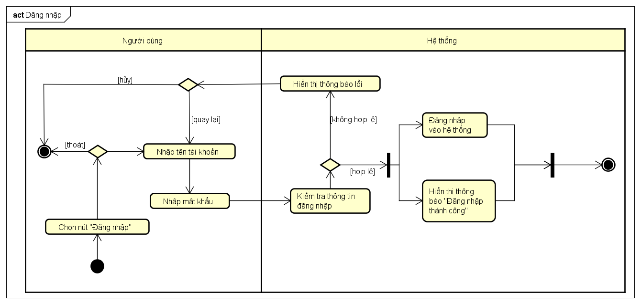

Hình Sơ đồ hoạt động use case đăng nhập

3.3.2 Usecase đăng xuất

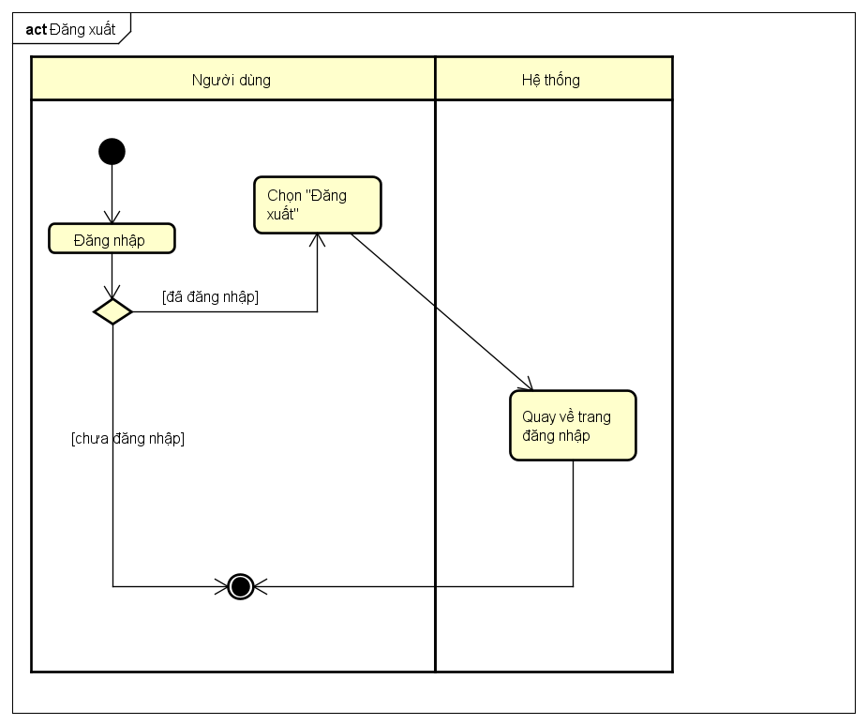

Hình Sơ đồ hoạt động use case đăng xuất

3.3.3 Usecase thay đổi mật khẩu

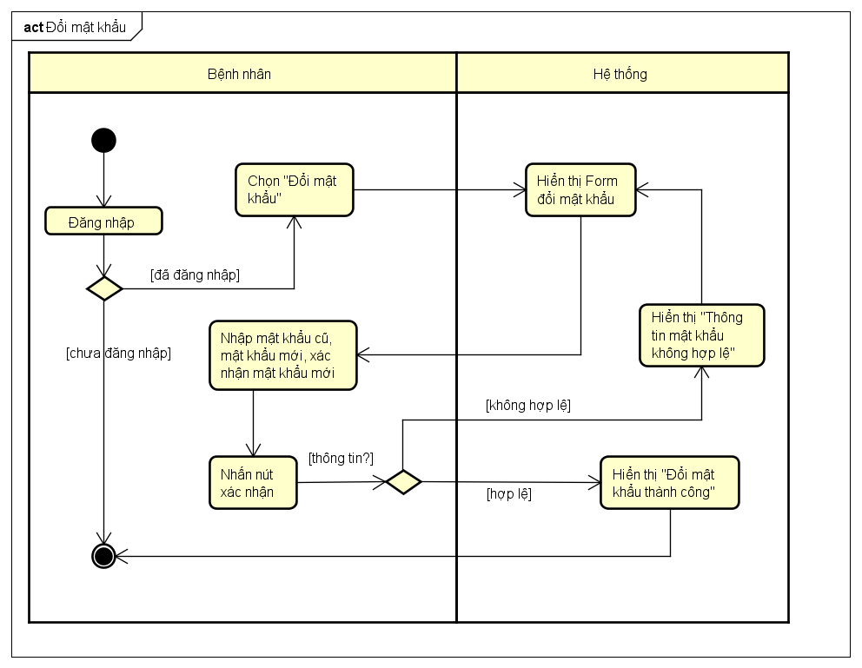

Hình Sơ đồ hoạt động use case thay đổi mật khẩu

3.3.4 Usecase đăng ký tài khoản cho bệnh nhân

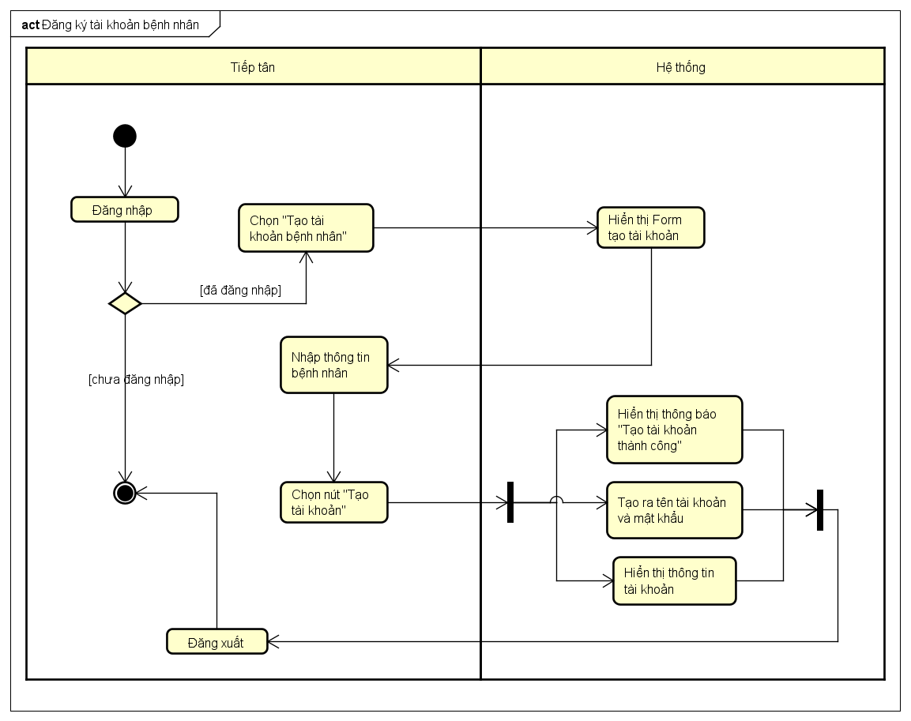

Hình Sơ đồ hoạt động use case đăng ký tài khoản cho bệnh nhân

3.3.5 Usecase sửa hồ sơ bệnh án

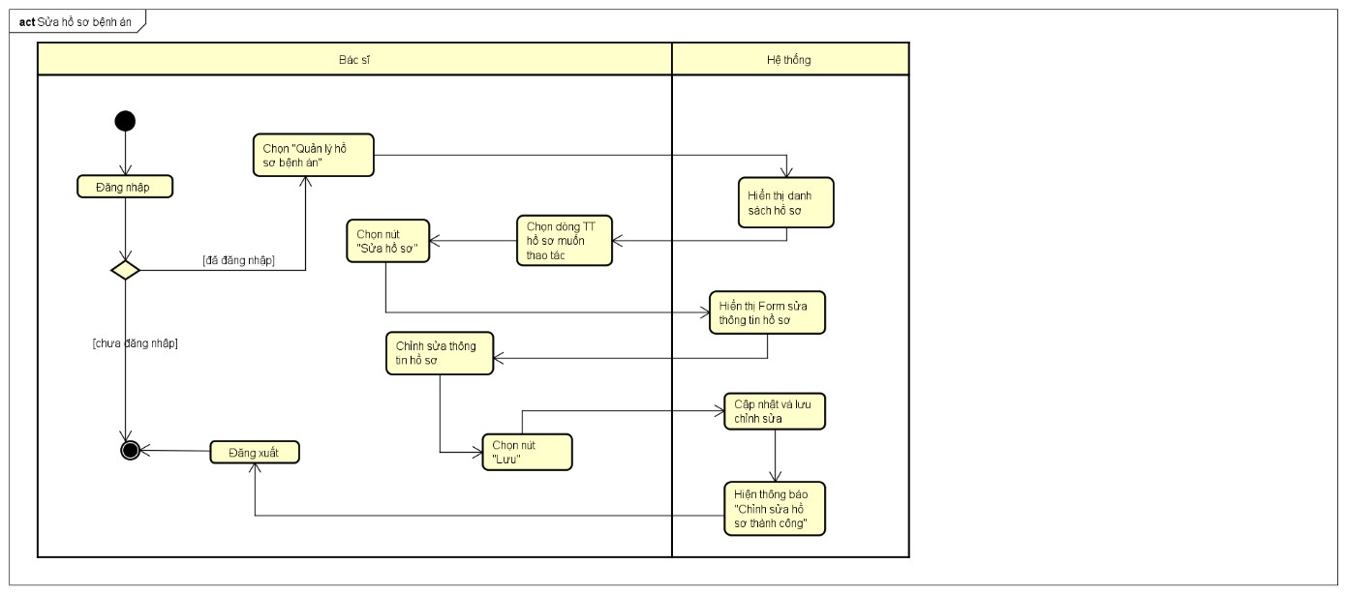

Hình Sơ đồ hoạt động use case sửa hồ sơ bệnh án

3.3.6 Usecase xem hồ sơ bệnh án

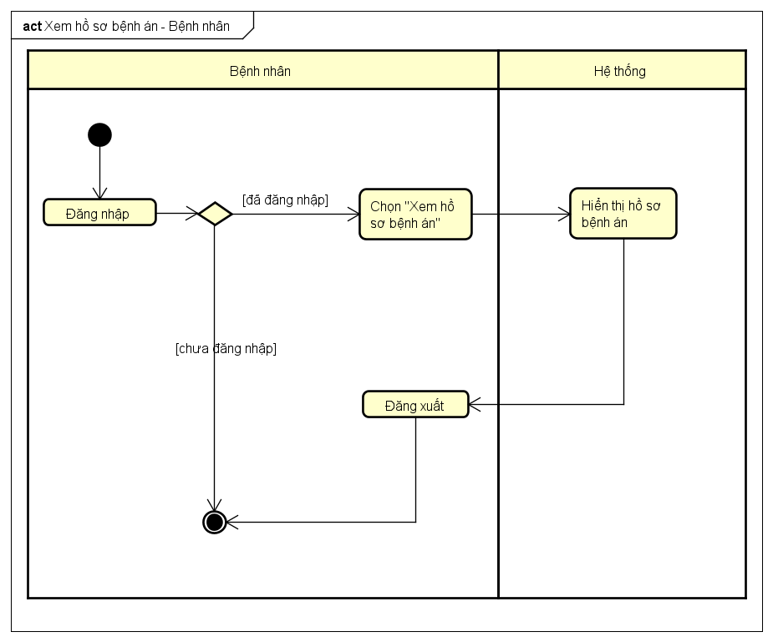

Hình Sơ đồ hoạt động use case xem hồ sơ bệnh án

3.3.7 Usecase thêm hồ sơ bệnh án

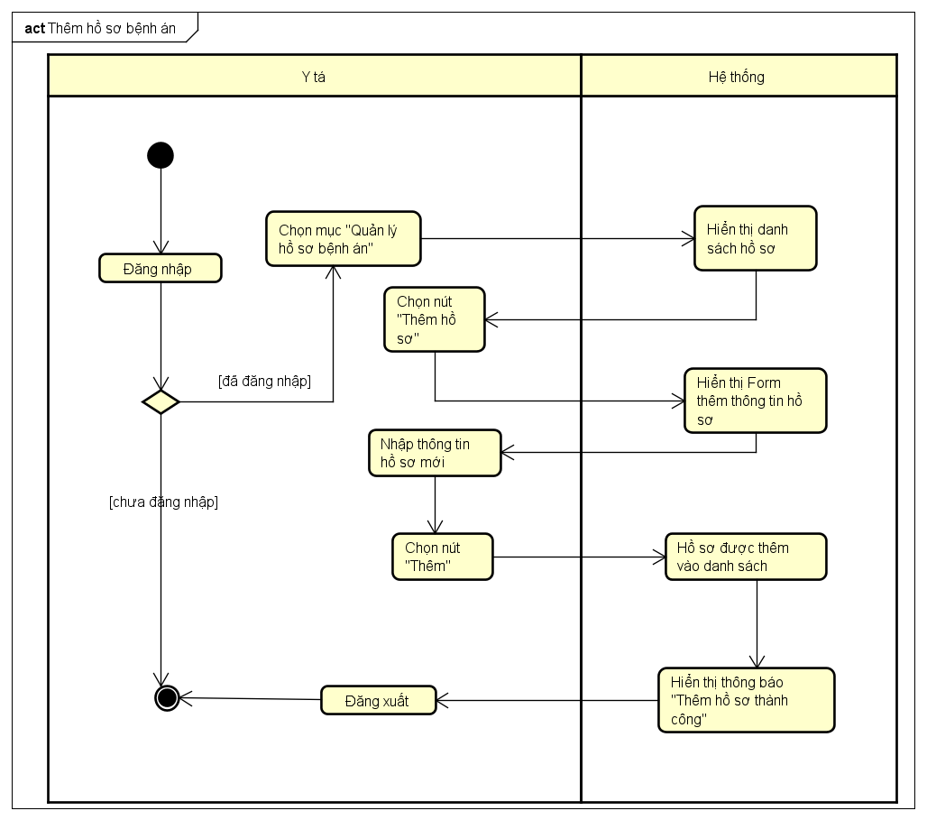

Hình Sơ đồ hoạt động use case thêm hồ sơ bệnh án

3.3.8 Usecase xoá hồ sơ bệnh án

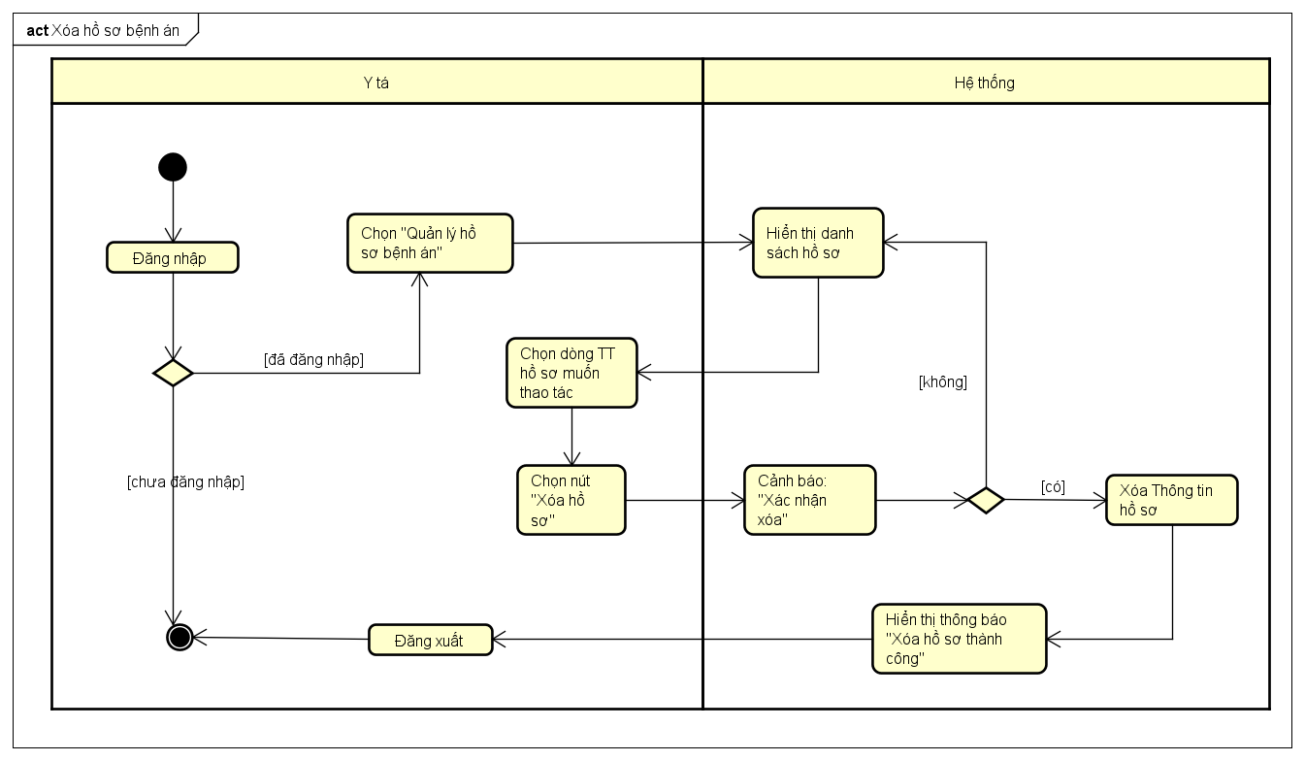

3.3.9 Usecase in hồ sơ bệnh án

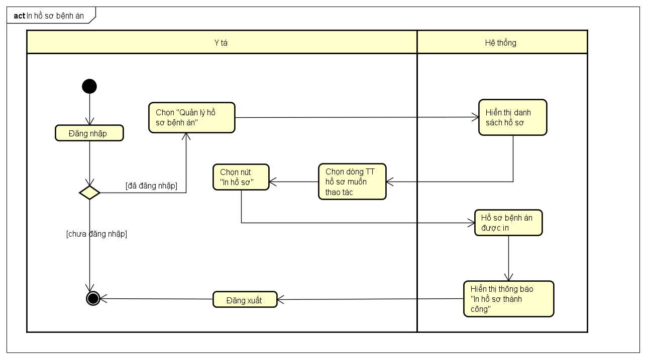

Hình Sơ đồ hoạt động use case in hồ sơ bệnh án

3.3.10 Usecase tạo hoá đơn

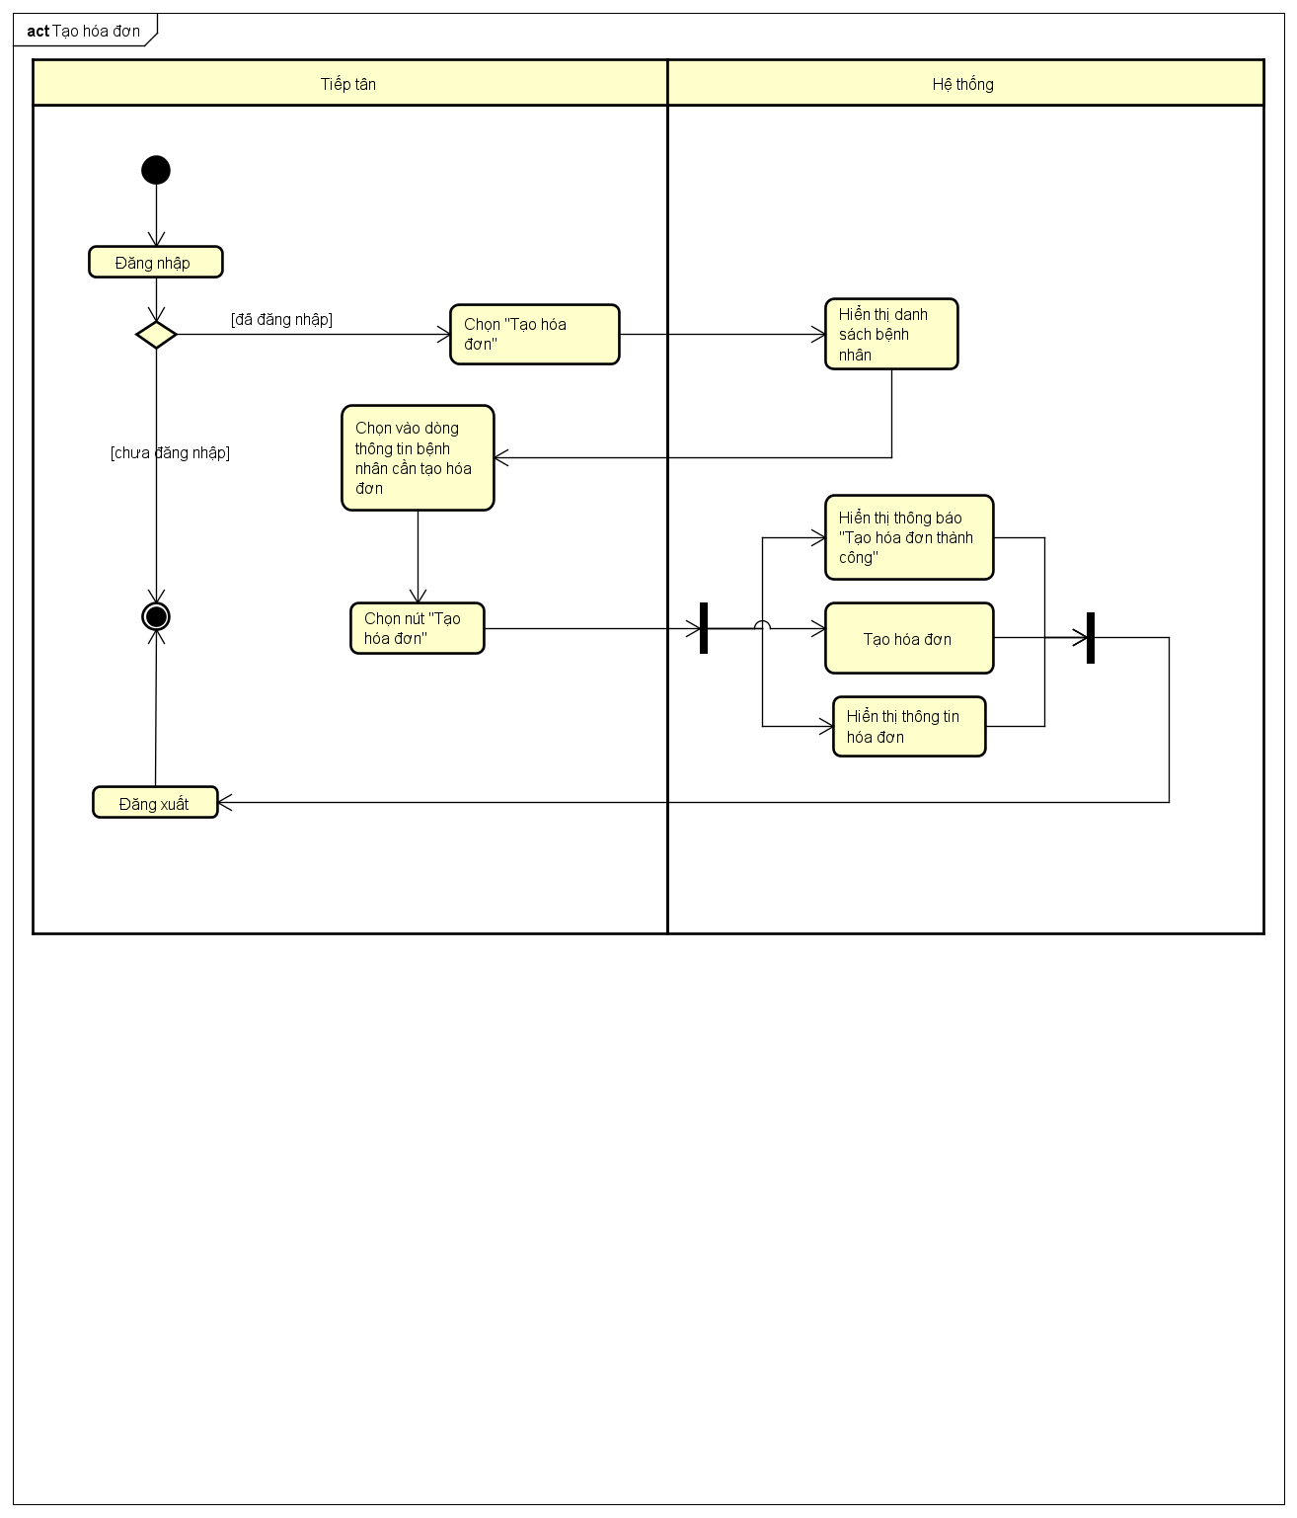

Hình Sơ đồ hoạt động use case in hồ sơ bệnh án

3.3.11 Usecase xem hoá đơn

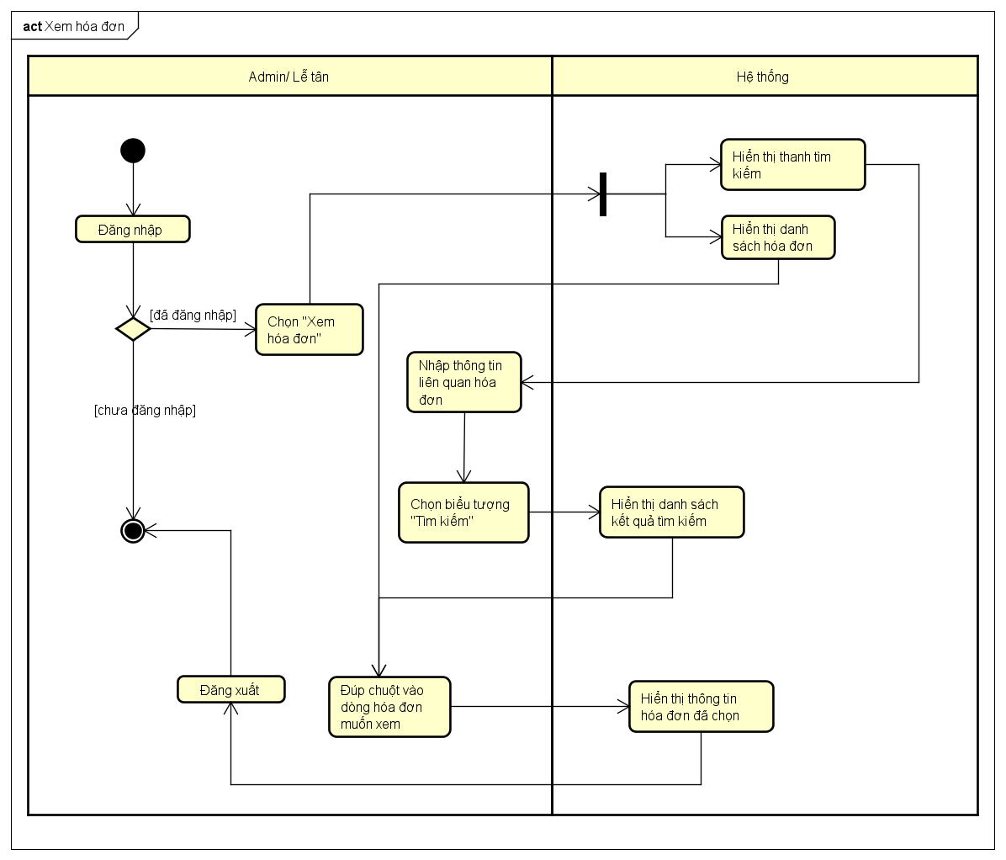

Hình Sơ đồ hoạt động use case xem hóa đơn

3.3.12 Usecase cập nhật hoá đơn

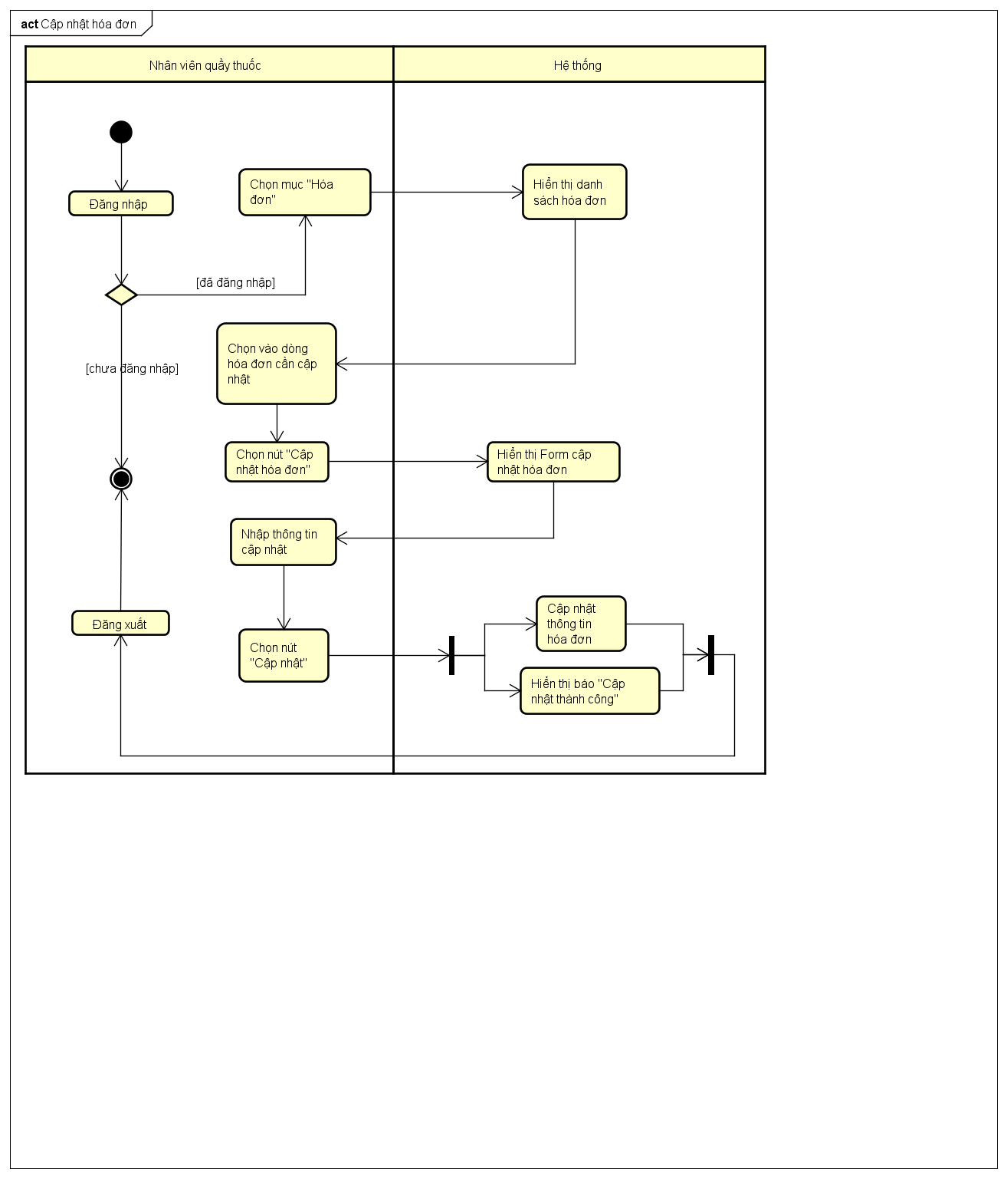

Hình Sơ đồ hoạt động use case cập nhật hóa đơn

3.3.13 Usecase in hoá đơn

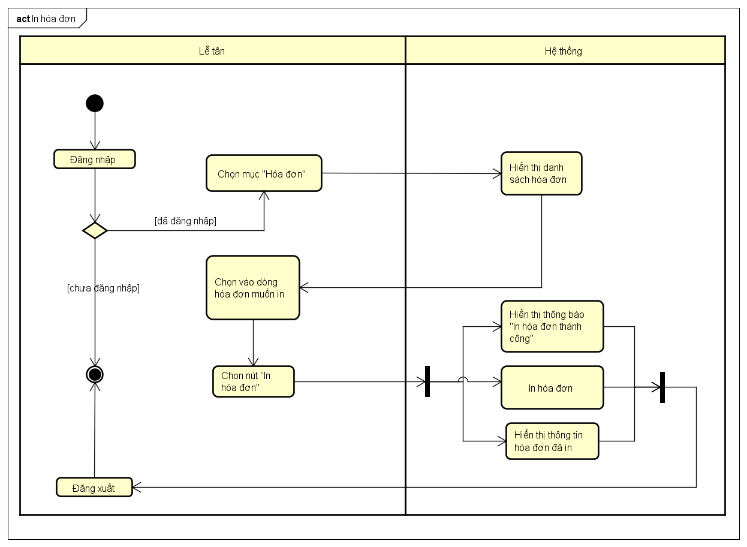

Hình Sơ đồ hoạt động use case in hóa đơn

3.3.14 Usecase thêm nhân viên

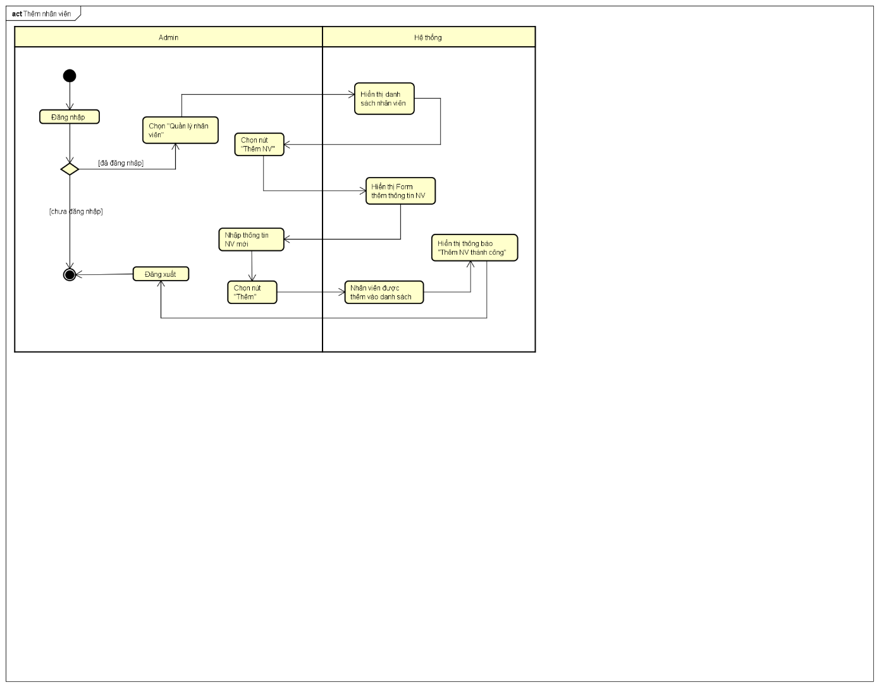

Hình Sơ đồ hoạt động use case thêm nhân viên

3.3.15 Usecase xoá nhân viên

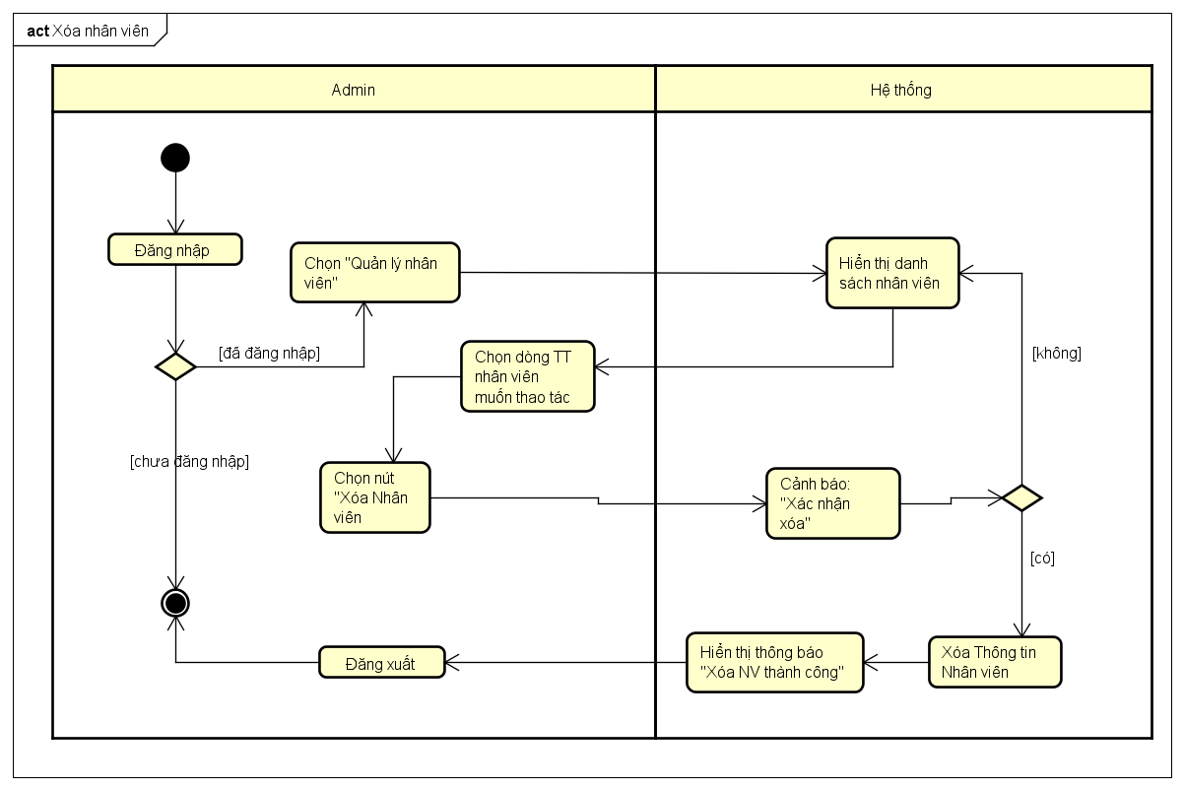

Hình Sơ đồ hoạt động use case xóa nhân viên

3.3.16 Usecase sửa nhân viên

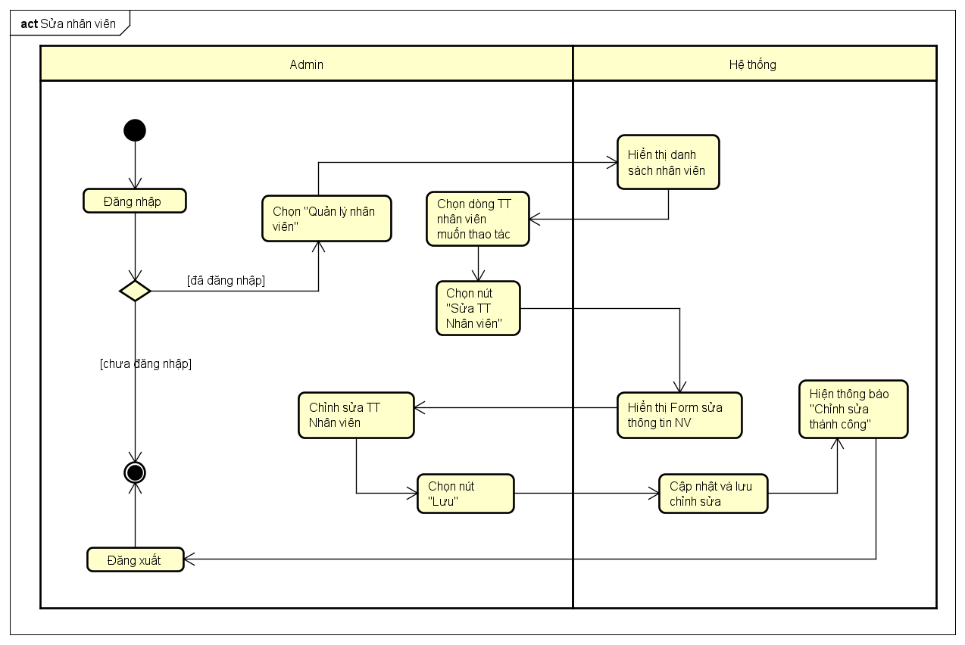

Hình Sơ đồ hoạt động use case sửa nhân viên

3.3.18 Usecase thống kê theo tháng

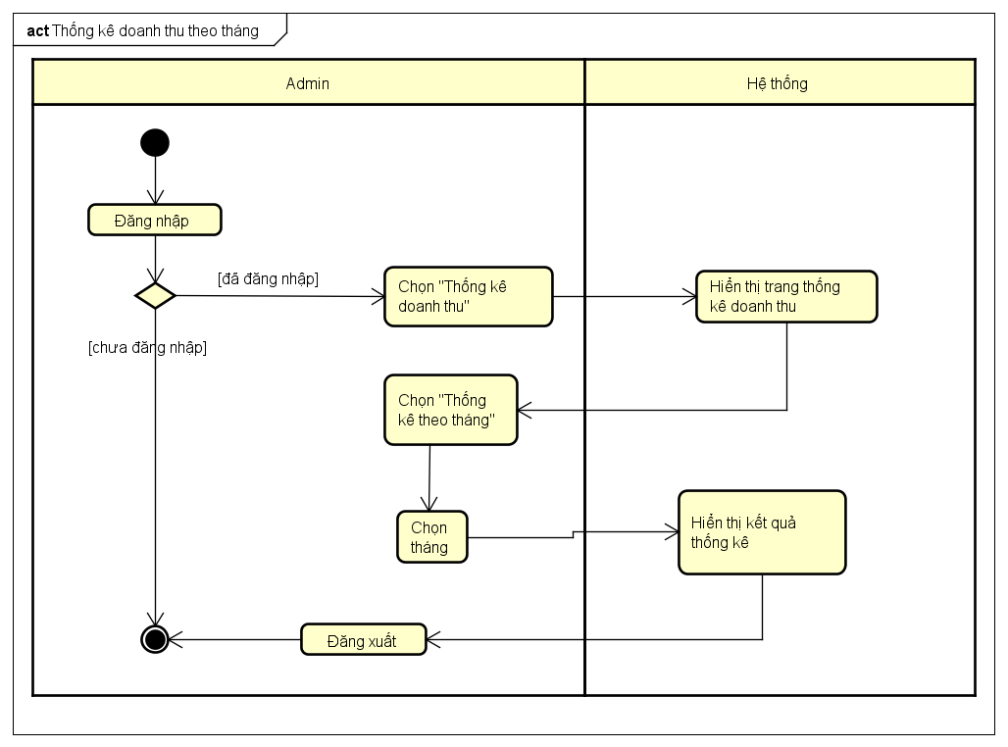

Hình Sơ đồ hoạt động use case thống kê theo tháng

3.3.19 Usecase thống kê theo quý

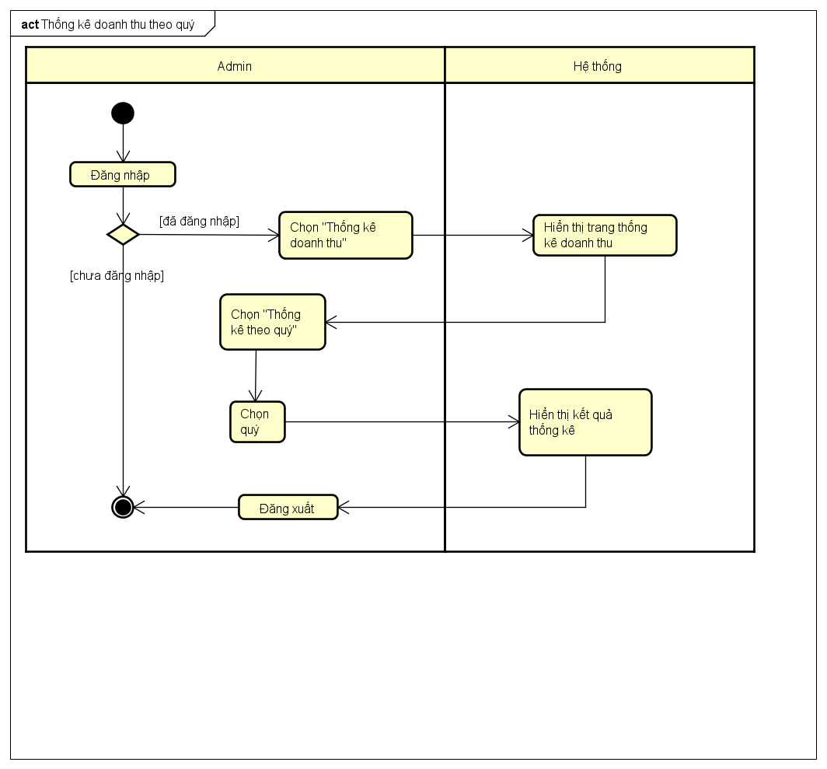

Hình Sơ đồ hoạt động use case thống kê theo quý

3.3.20 Usecase thống kê theo năm

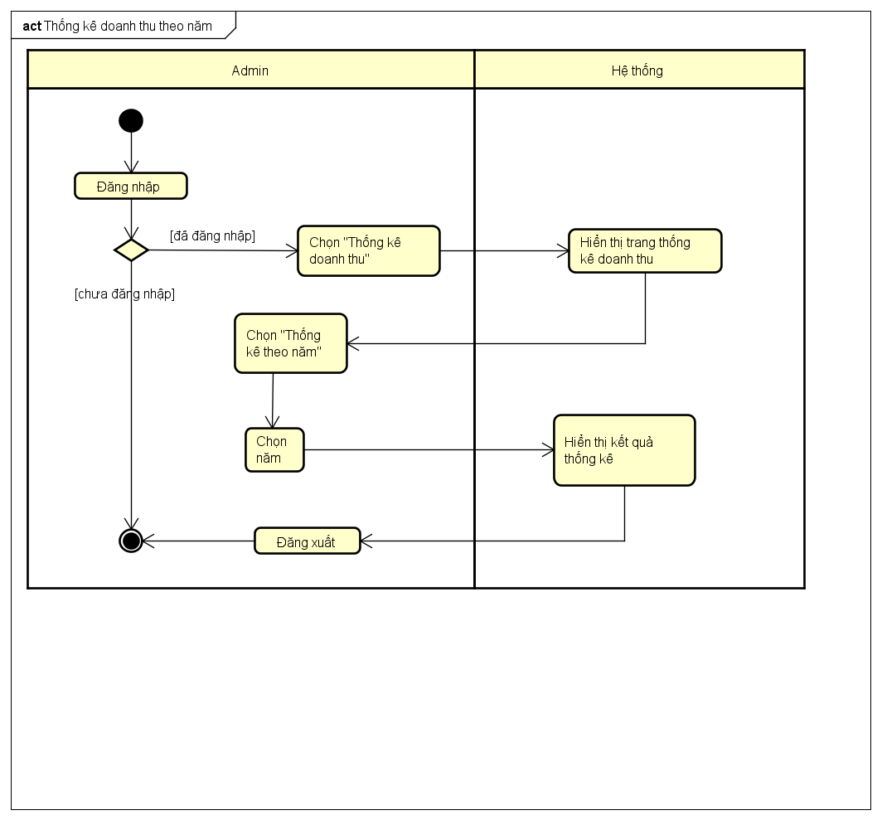

Hình Sơ đồ hoạt động use case thống kê theo năm

3.3.21 Usecase tư vấn khách hàng

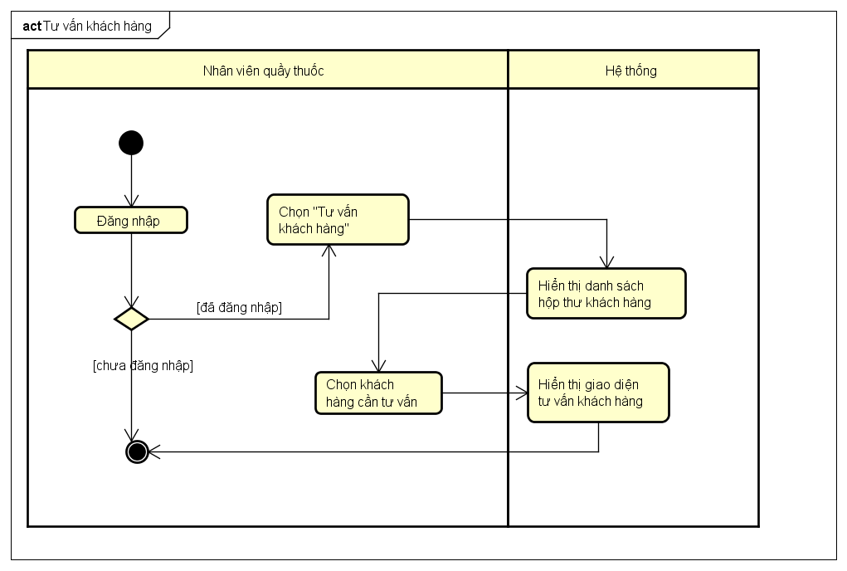

Hình Sơ đồ hoạt động use case tư vấn khách hàng

3.3.22 Usecase hướng dẫn sử dụng thuốc

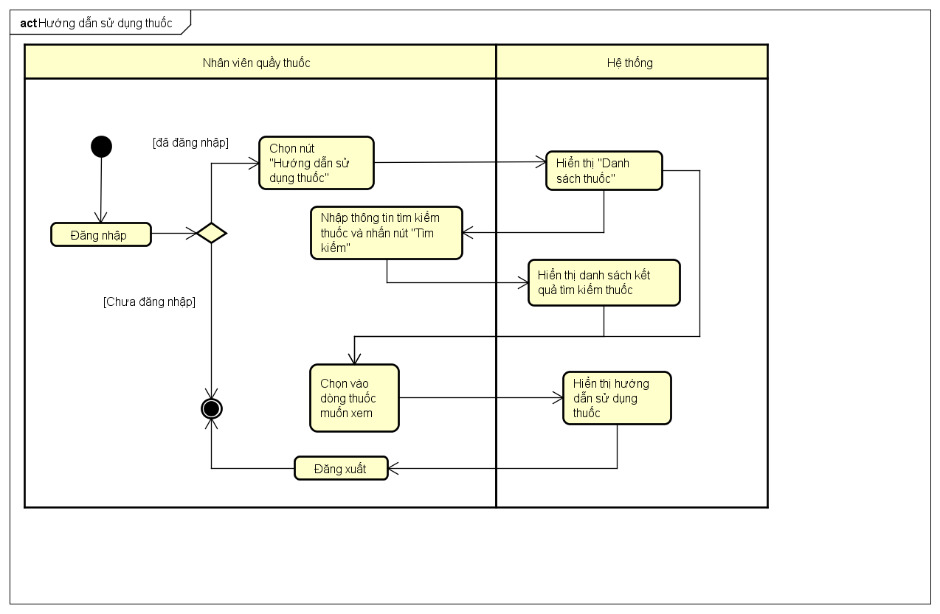

Hình Sơ đồ hoạt động use case hướng dẫn dử dụng thuốc

3.3.23 Usecase xem thông tin thuốc

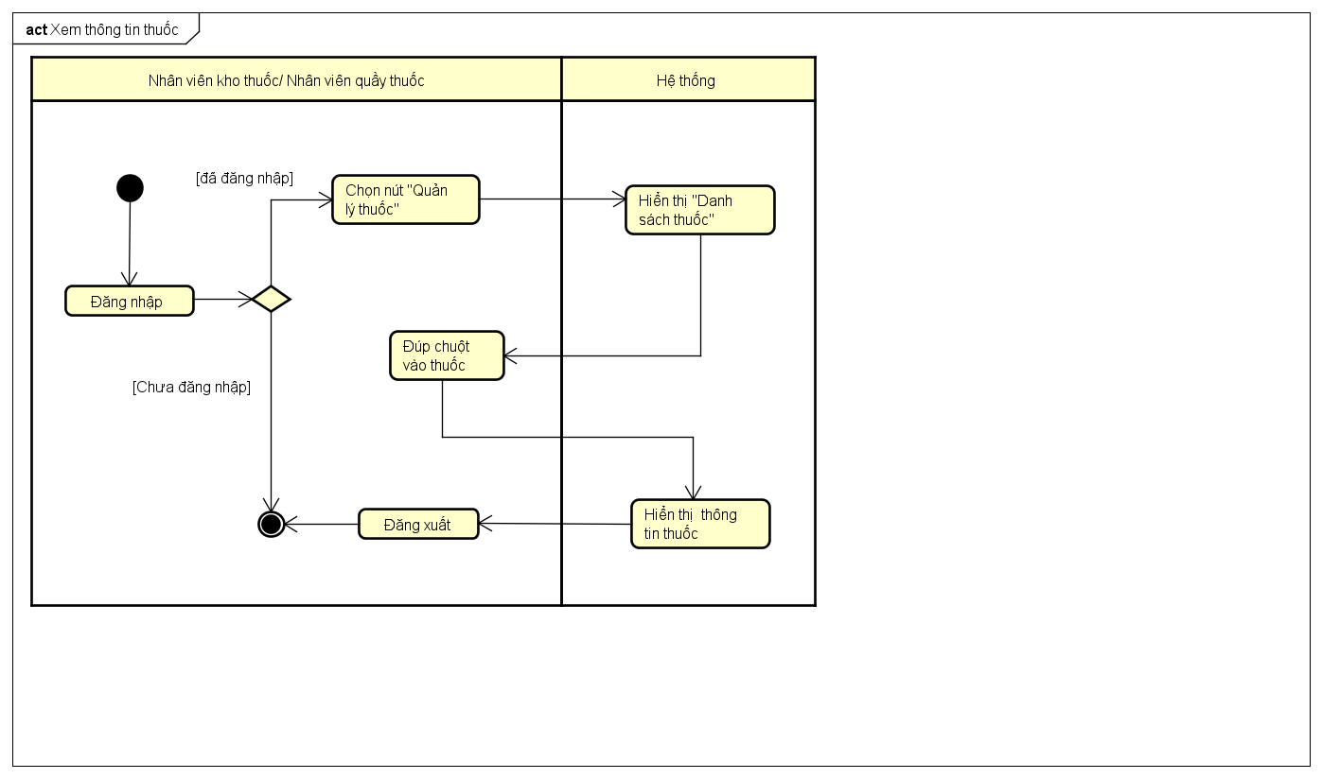

Hình Sơ đồ hoạt động use case xem thông tin thuốc

3.3.24 Usecase thêm dữ liệu thuốc

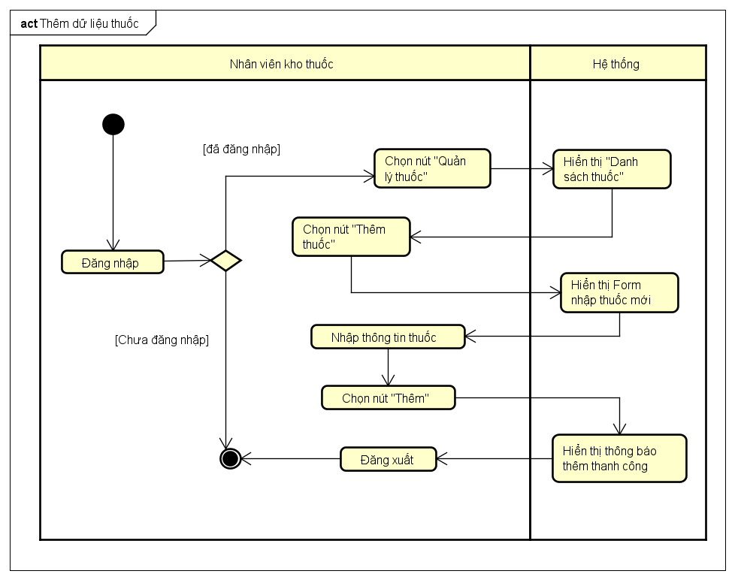

Hình Sơ đồ hoạt động use case thêm dữ liệu thuốc

3.3.25 Usecase xoá dữ liệu thuốc

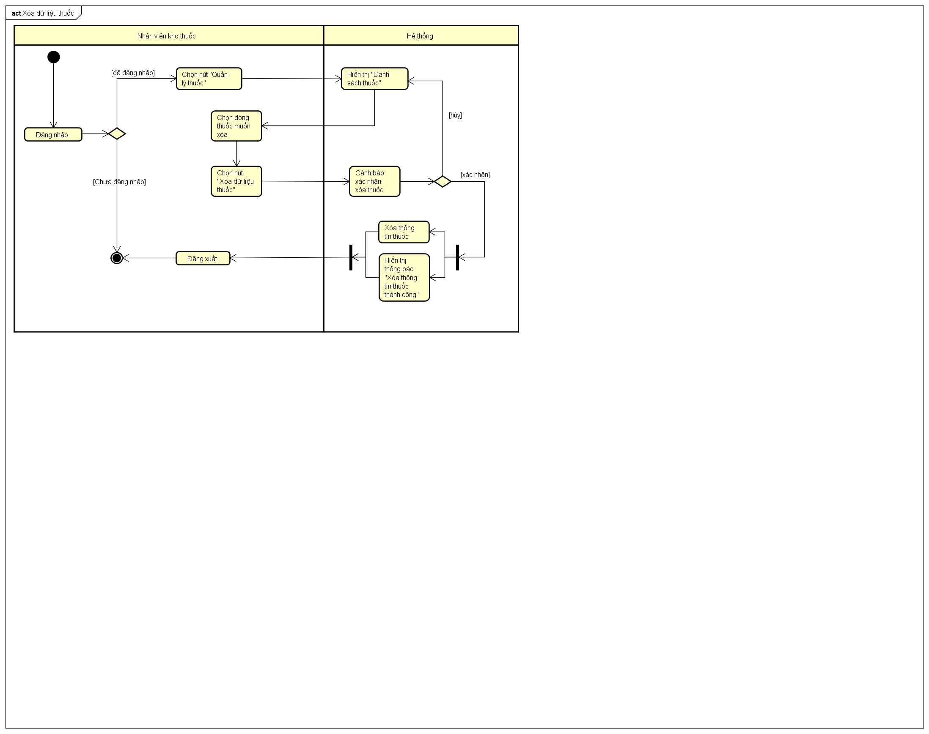

Hình Sơ đồ hoạt động use case xóa dữ liệu thuốc

3.3.26 Usecase chỉnh sửa dữ liệu thuốc

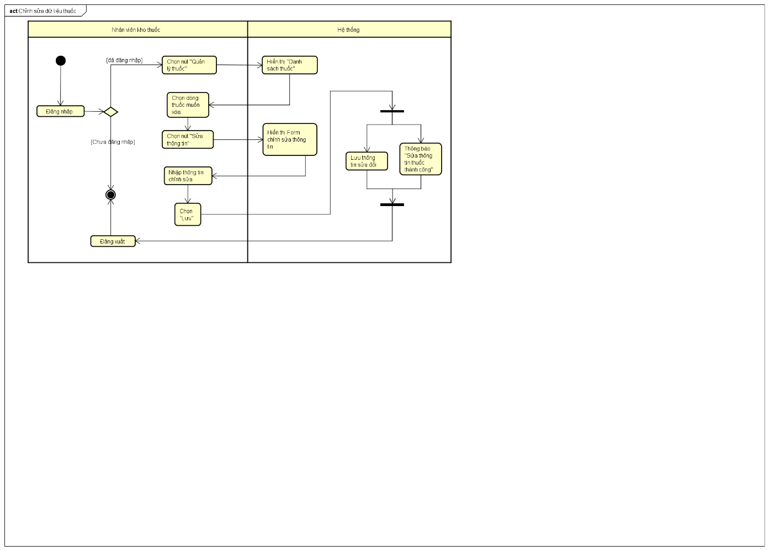

Hình Sơ đồ hoạt động use case chỉnh sửa dữ liệu thuốc

3.3.27 Usecase kiểm tra số lượng

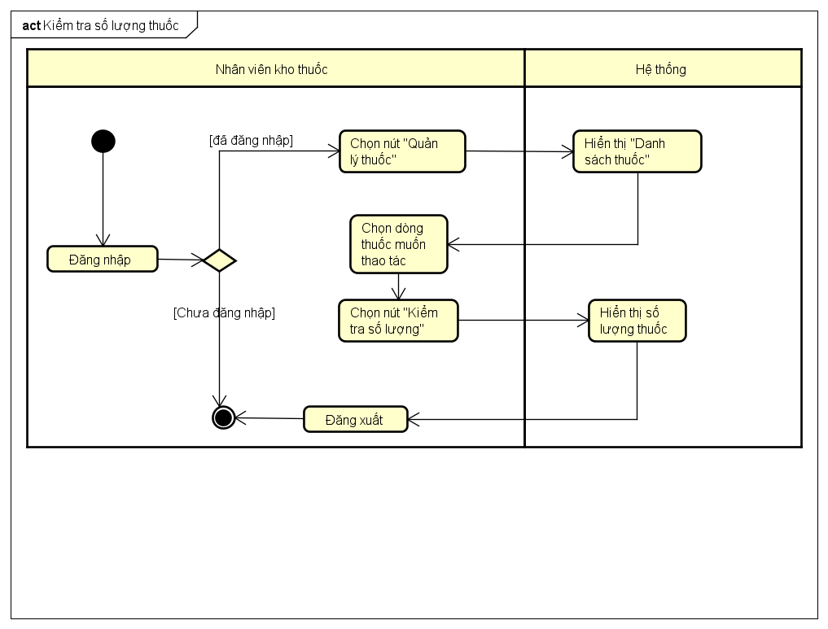

Hình Sơ đồ hoạt động use case kiểm trả số lượng thuốc

3.3.28 Usecase kiểm tra ngày hết hạn

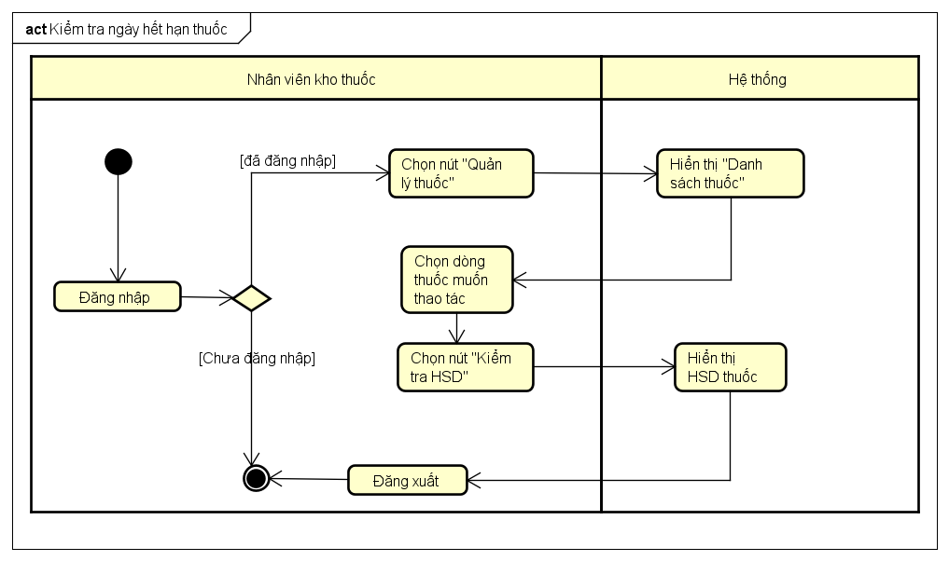

Hình Sơ đồ hoạt động use case kiểm tra ngày hết hạn

3.3.29 Usecase yêu cầu nhập thêm thuốc

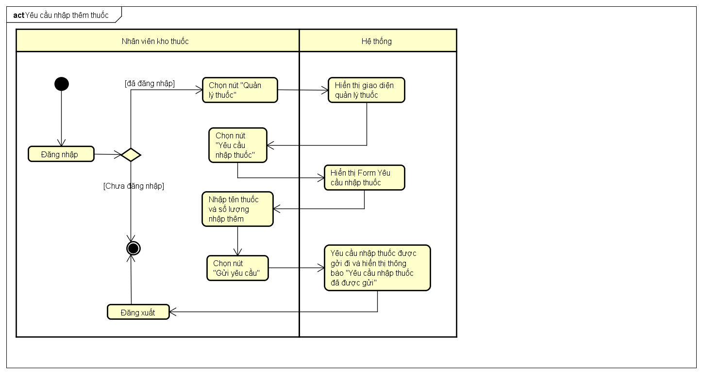

Hình Sơ đồ hoạt động use case yêu cầu nhập thêm thuốc

3.3.30 Usecase loại bỏ thuốc hết hạn

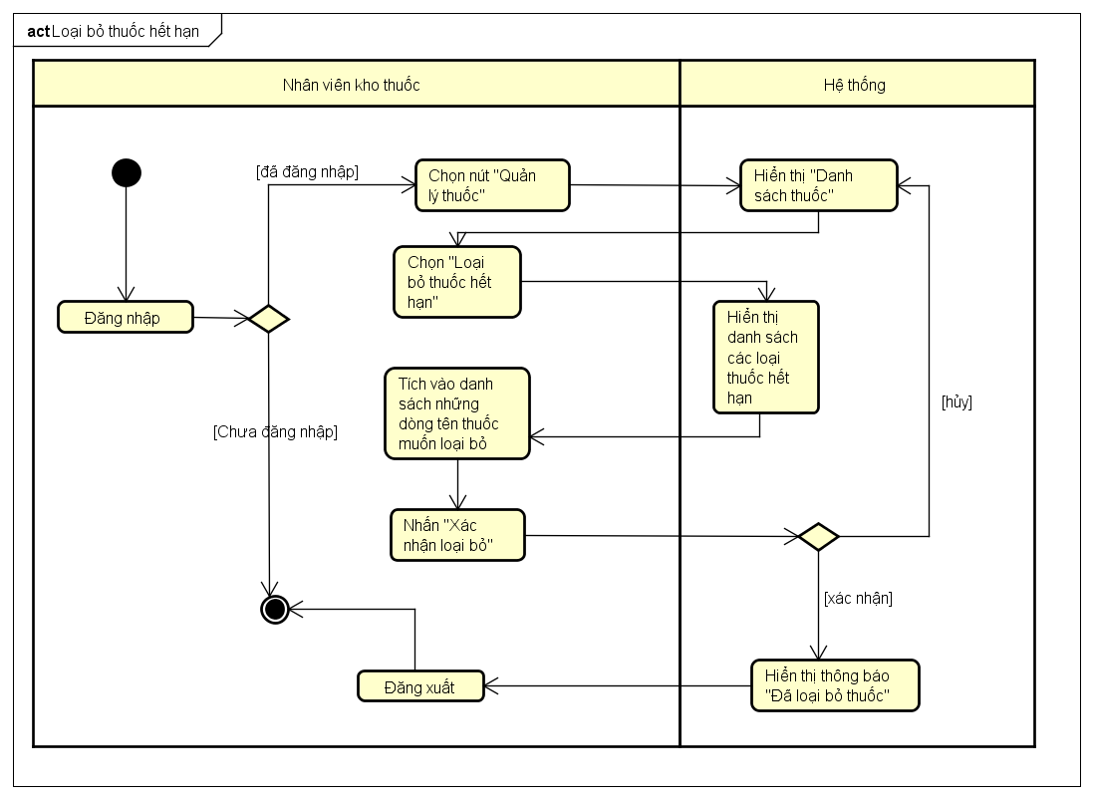

Hình Sơ đồ hoạt động use case loại bỏ thuốc hết hạn

3.4 Sơ đồ tuần tự

3.4.1 Usecase đăng nhập

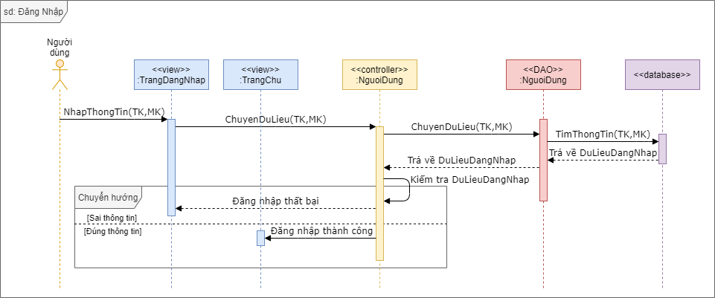

Hình Sơ đồ tuần tự use case đăng nhập

3.4.2 Usecase đăng xuất

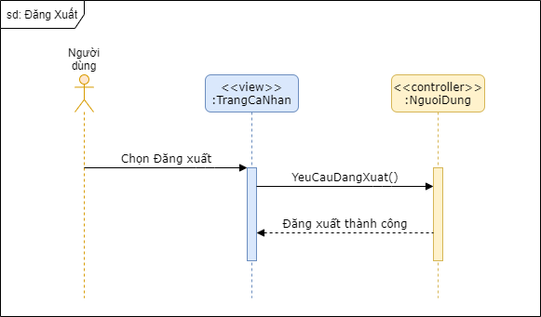

Hình Sơ đồ tuần tự use case đăng xuất

3.4.3 Usecase thay đổi mật khẩu

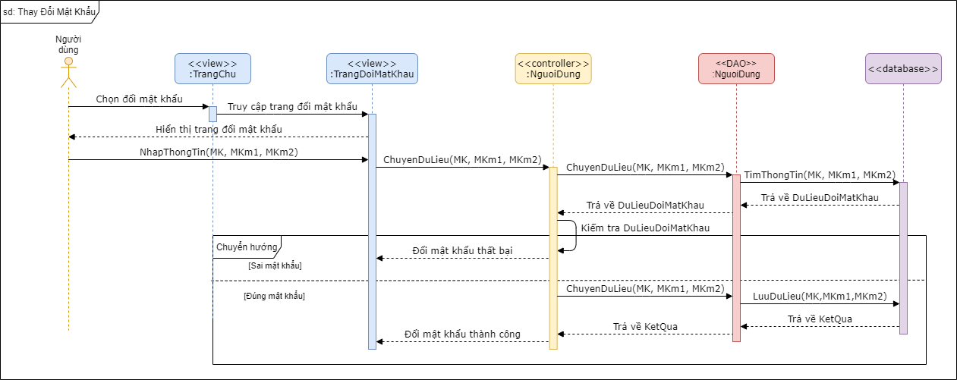

Hình Sơ đồ tuần tự use case thay đổi mật khẩu

3.4.4 Usecase đăng ký tài khoản cho bệnh nhân

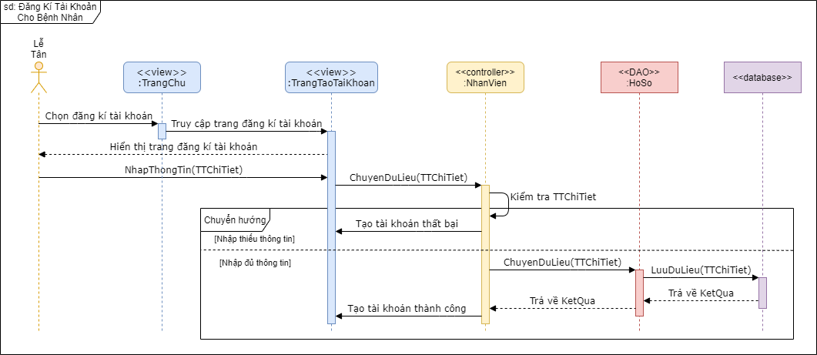

Hình Sơ đồ tuần tự đăng ký tài khoản cho bệnh nhân

3.4.5 Usecase sửa hồ sơ bệnh án

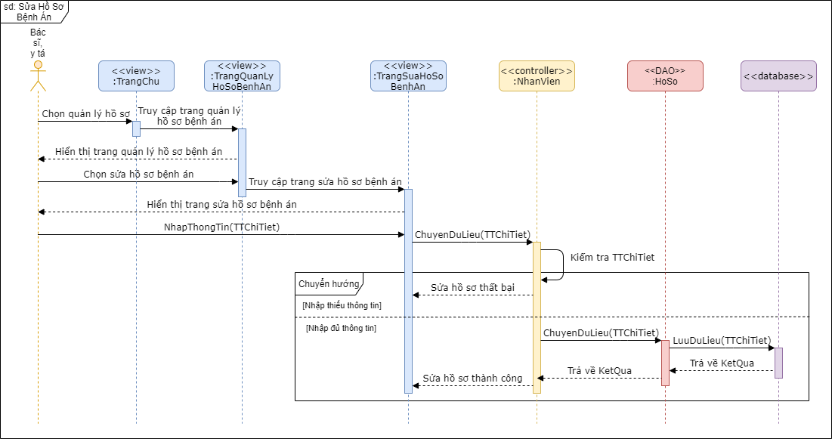

Hình Sơ đồ tuần tự use case sửa hồ sơ bệnh án

3.4.6 Usecase xem hồ sơ bệnh án

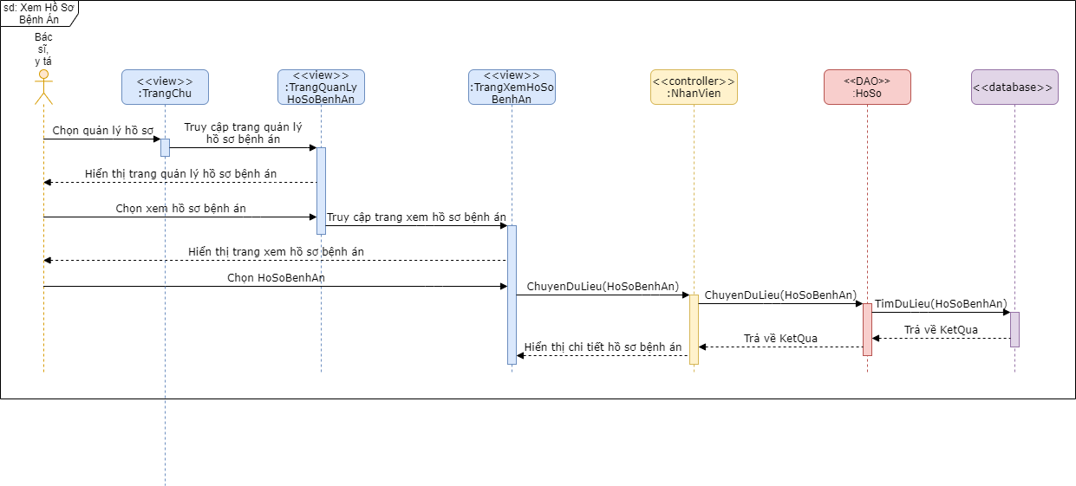

Hình Sơ đồ tuần tự use case xem hồ sơ bệnh án

3.4.7 Usecase thêm hồ sơ bệnh án

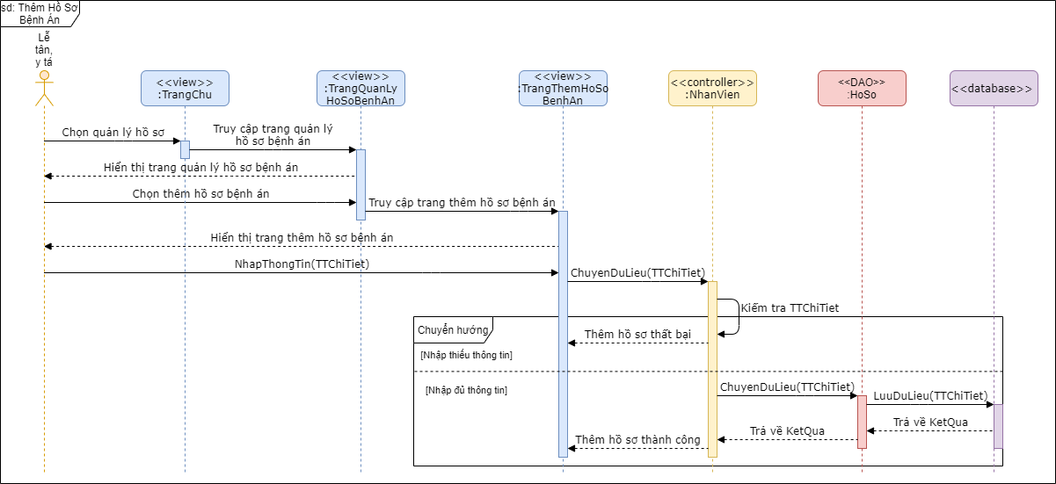

Hình Sơ đồ tuần tự use case thêm hồ sơ bệnh án

3.4.8 Usecase xoá hồ sơ bệnh án

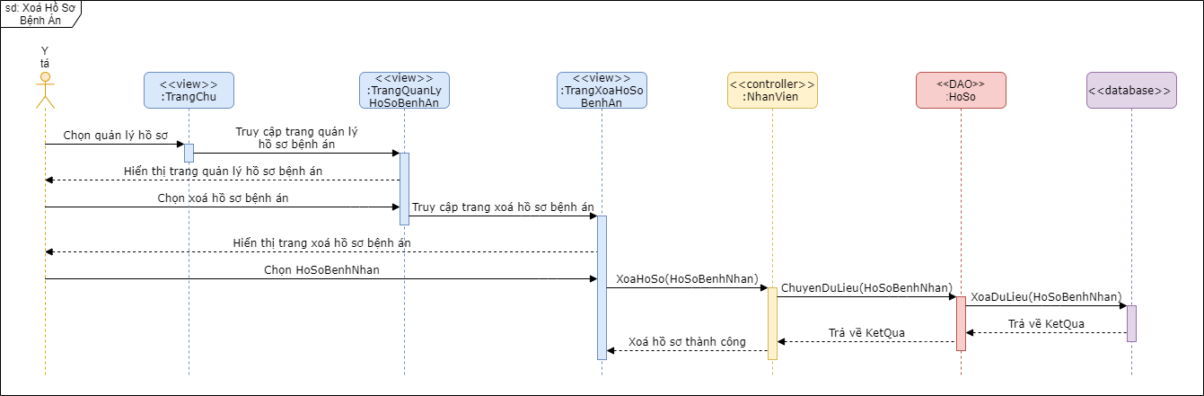

Hình Sơ đồ tuần tự use case xóa hồ sơ bệnh án

3.4.9 Usecase in hồ sơ bệnh án

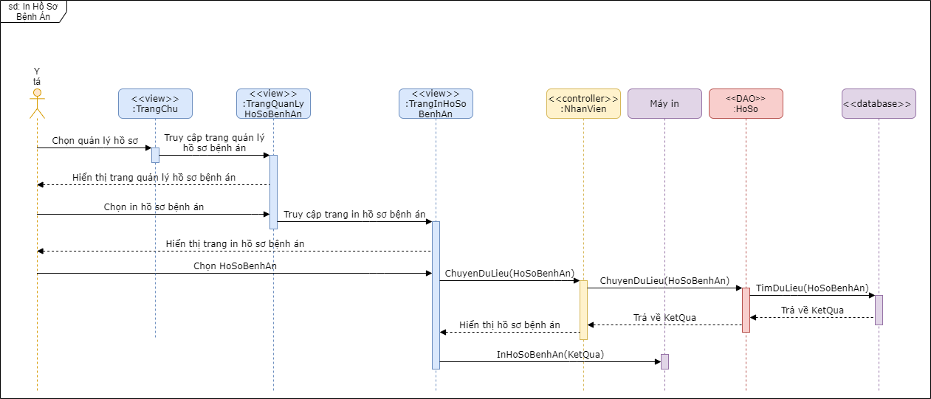

Hình Sơ đồ tuần tự use case in hồ sơ bệnh án

3.4.10 Usecase tạo hoá đơn

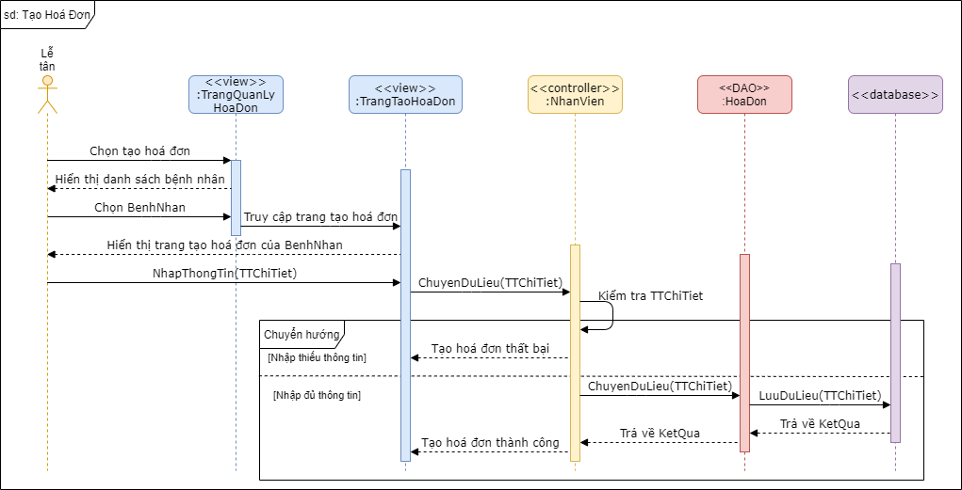

Hình Sơ đồ tuần tự use case tạo hóa đơn

3.4.11 Usecase xem hoá đơn

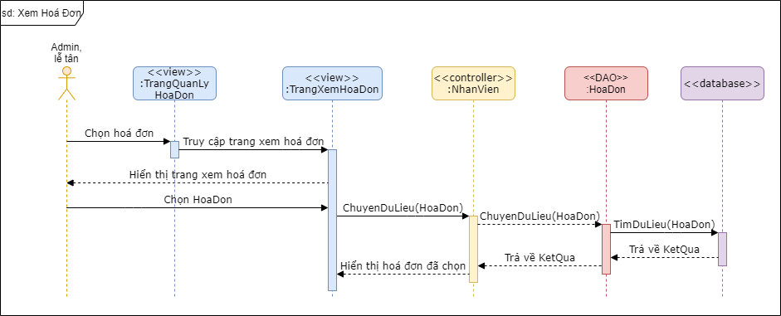

Hình Sơ đồ tuần tự use case xem hóa đơn

3.4.12 Usecase cập nhật hoá đơn

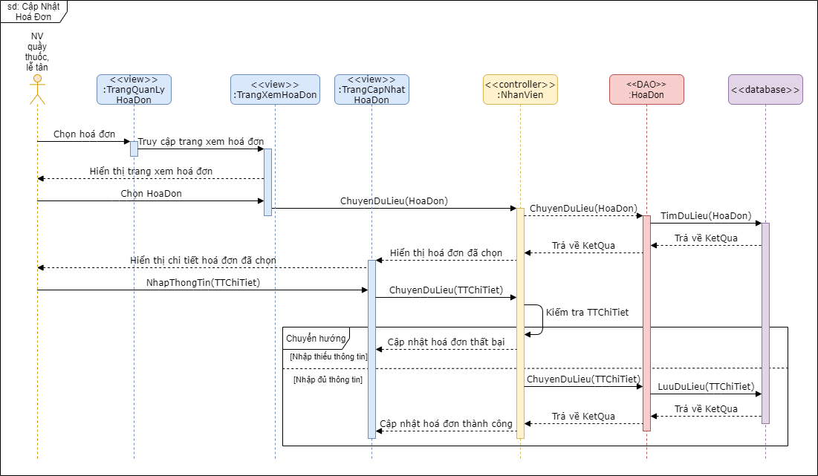

Hình Sơ đồ tuần tự use case cập nhật hóa đơn

3.4.13 Usecase in hoá đơn

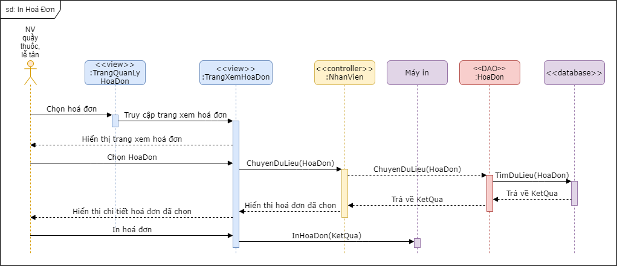

Hình Sơ đồ tuần tự use case in hóa đơn

3.4.14 Usecase thêm nhân viên

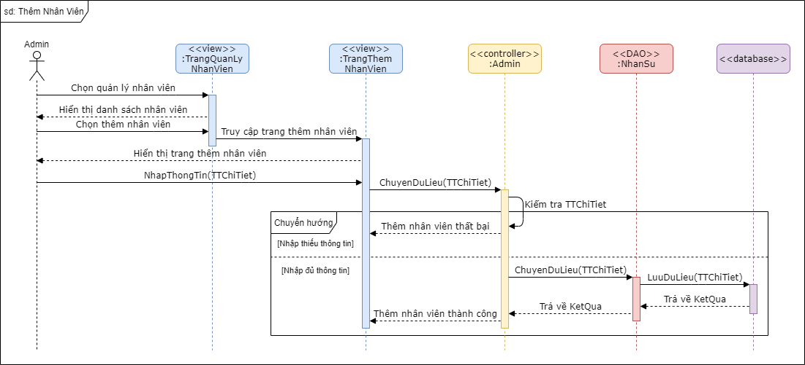

Hình Sơ đồ tuần tự use case thêm nhân viên

3.4.15 Usecase xoá nhân viên

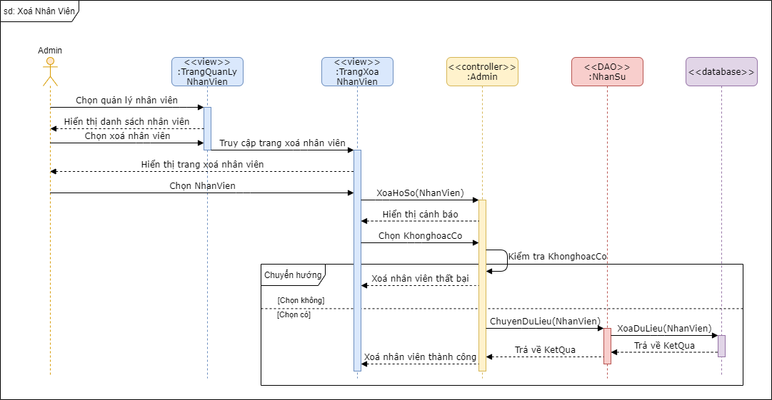

Hình Sơ đồ tuần tự use case xóa nhân viên

3.4.16 Usecase sửa nhân viên

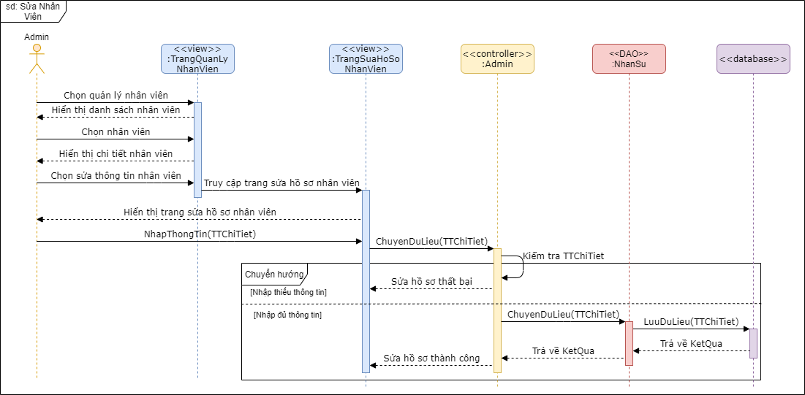

Hình Sơ đồ tuần tự use case sửa nhân viên

3.4.17 Usecase thống kê doanh thu

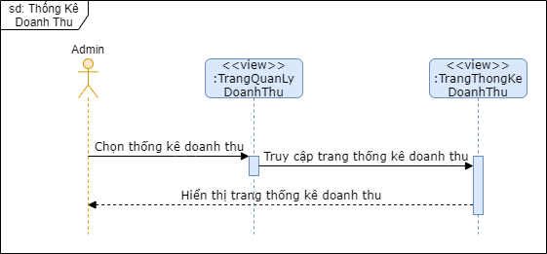

Hình Sơ đồ tuần tự use case thống kê doanh thu

3.4.18 Usecase thống kê theo tháng

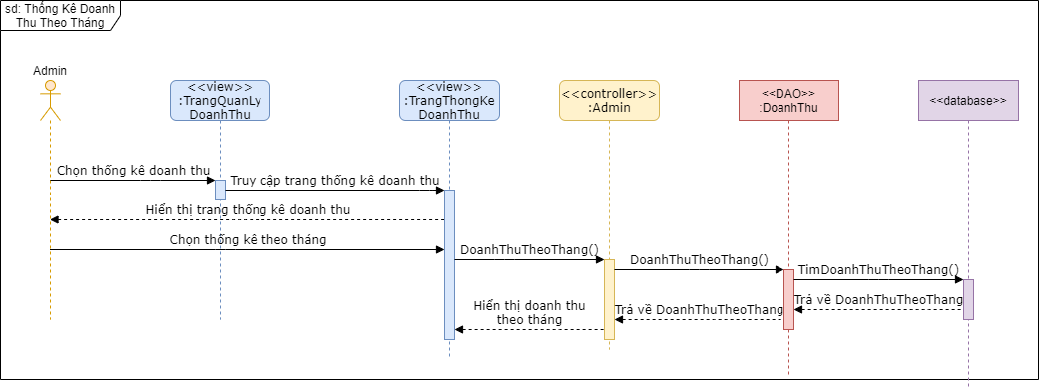

Hình Sơ đồ tuần tự use case thống kê theo tháng

3.4.19 Usecase thống kê theo quý

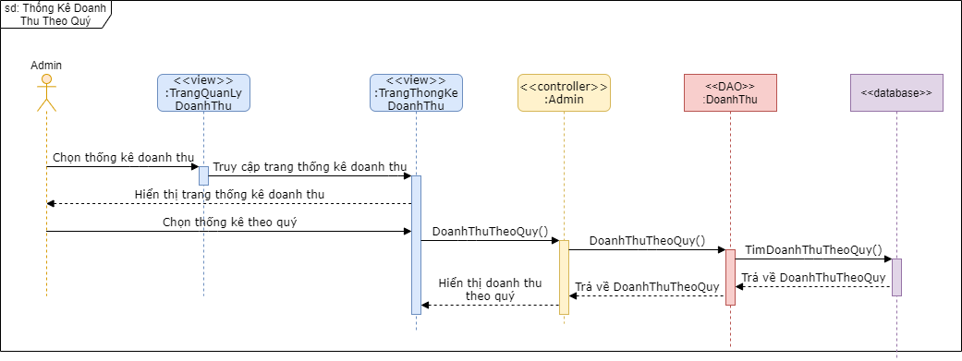

Hình Sơ đồ tuần tự use case thống kê theo quý

3.4.20 Usecase thống kê theo năm

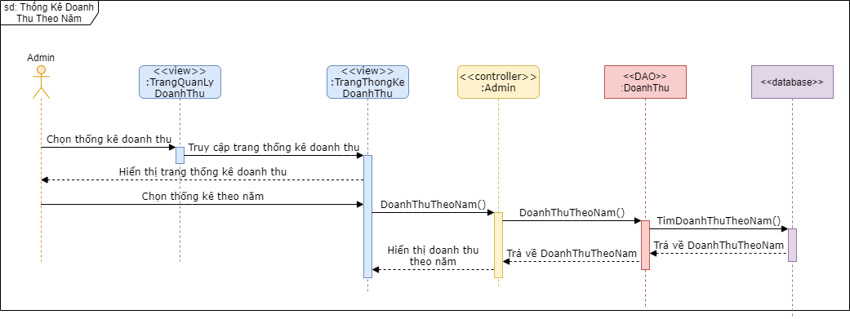

Hình Sơ đồ tuần tự use case thống kê theo năm

3.4.21 Usecase tư vấn khách hàng

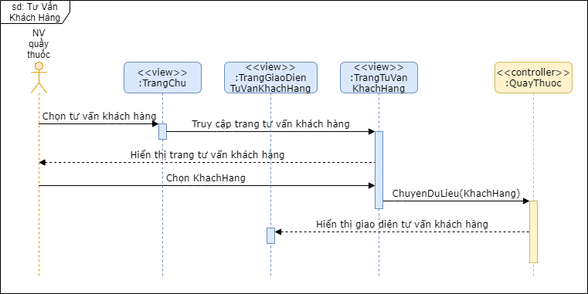

Hình Sơ đồ tuần tự use case tư vấn khách hàng

3.4.22 Usecase hướng dẫn sử dụng thuốc

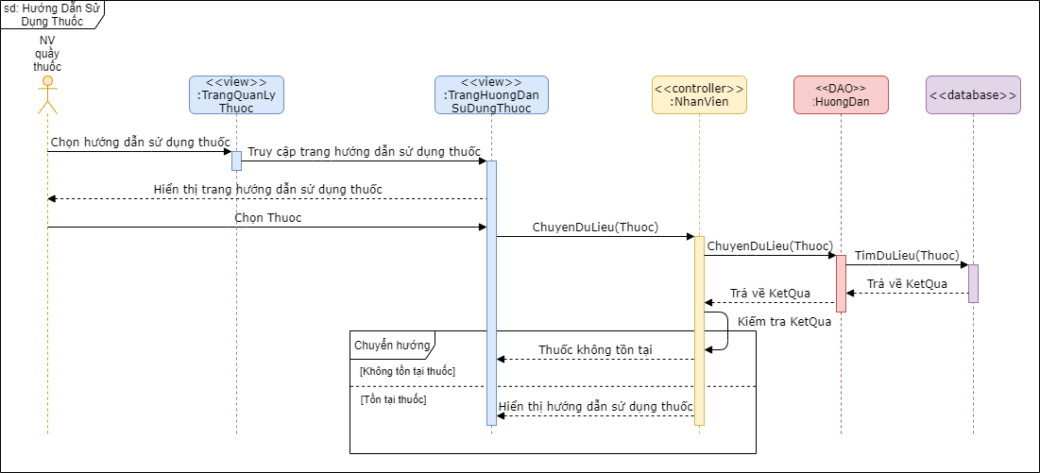

Hình Sơ đồ tuần tự use case hướng dẫn sử dụng thuốc

3.4.23 Usecase xem thông tin thuốc

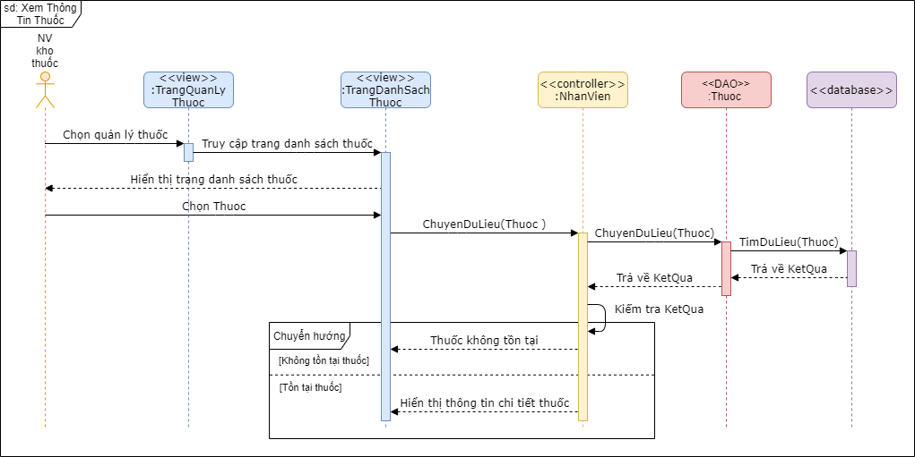

Hình Sơ đồ tuần tự use case xem thông tin thuốc

3.4.24 Usecase thêm dữ liệu thuốc

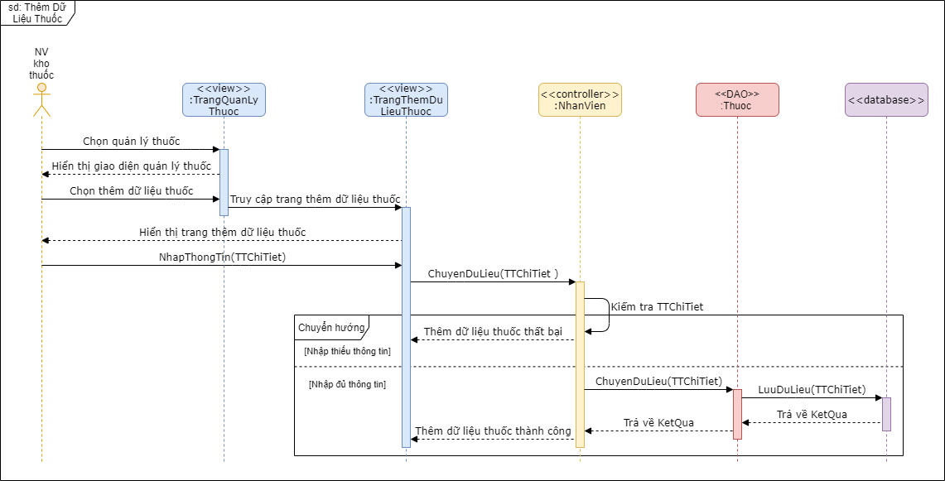

Hình Sơ đồ tuần tự use case thêm dữ liệu thuốc

3.4.25 Usecase xoá dữ liệu thuốc

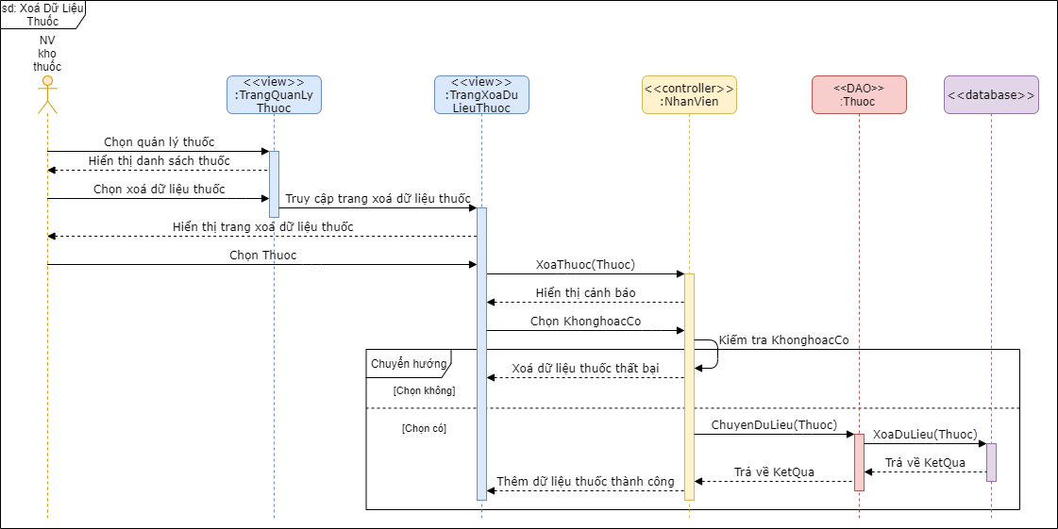

Hình Sơ đồ tuần tự use case xóa dữ liệu thuốc

3.4.26 Usecase chỉnh sửa dữ liệu thuốc

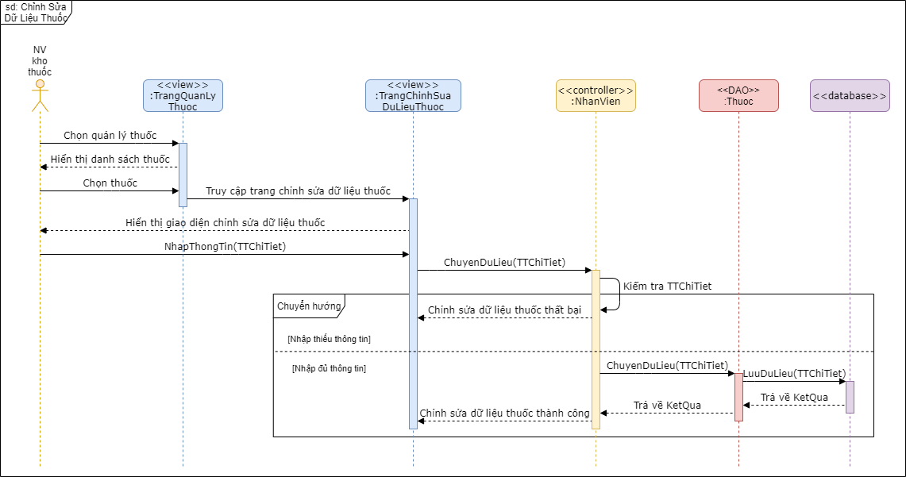

Hình Sơ đồ tuần tự use case chỉnh sửa dữ liệu thuốc

3.4.27 Usecase kiểm tra số lượng

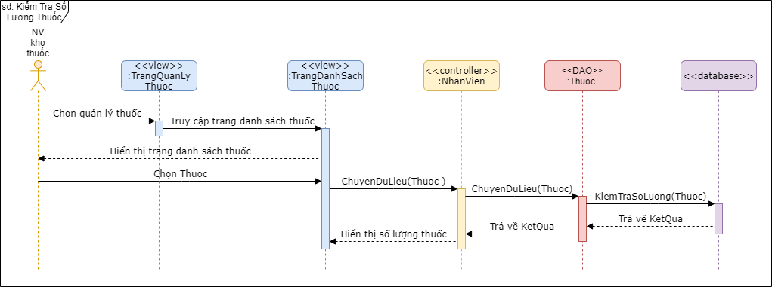

Hình Sơ đồ tuần tự use case kiểm tra số lượng thuốc

3.4.28 Usecase kiểm tra ngày hết hạn

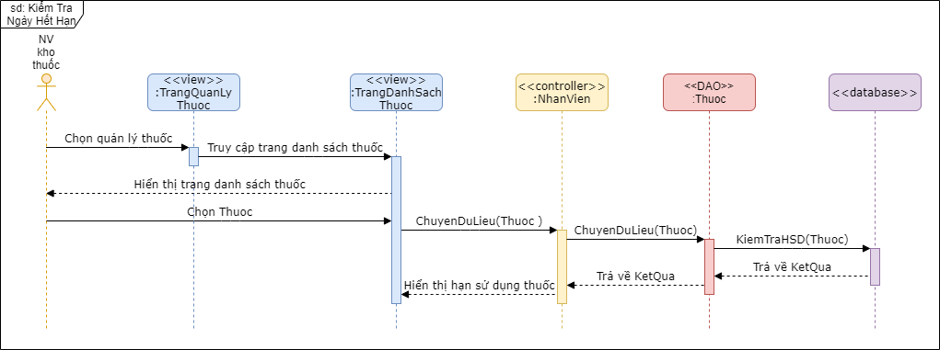

Hình Sơ đồ tuần tự use case kiểm tra ngày hết hạn

3.4.29 Usecase yêu cầu nhập thêm thuốc

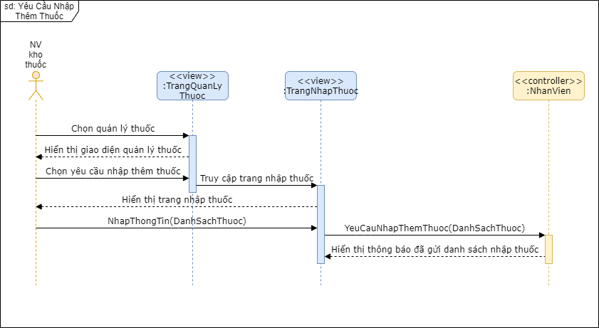

Hình Sơ đồ tuần tự use case yêu cầu nhập thêm thuốc

3.4.30 Usecase loại bỏ thuốc hết hạn

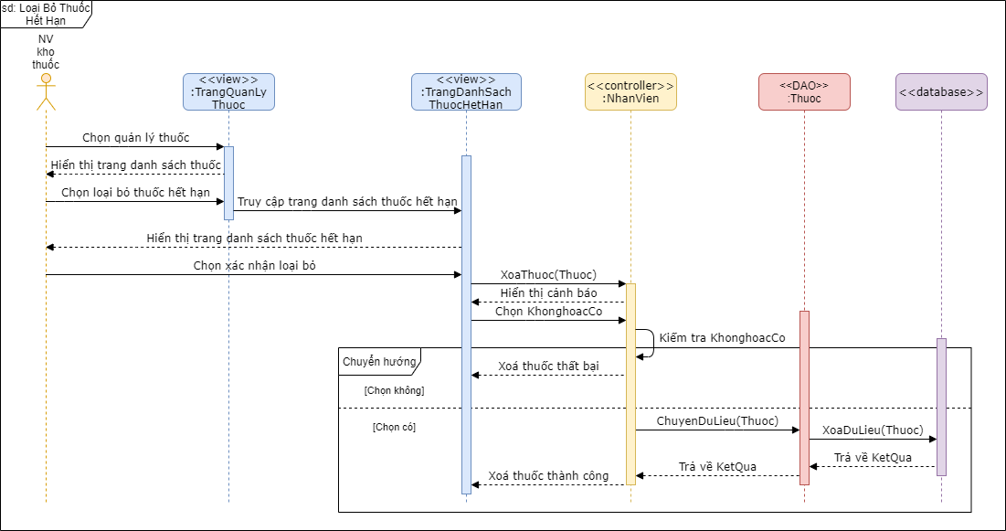

Hình 61 Sơ đồ tuần tự use case loại bỏ thuốc hết hạn

3.5 Mô hình thực thể ERD

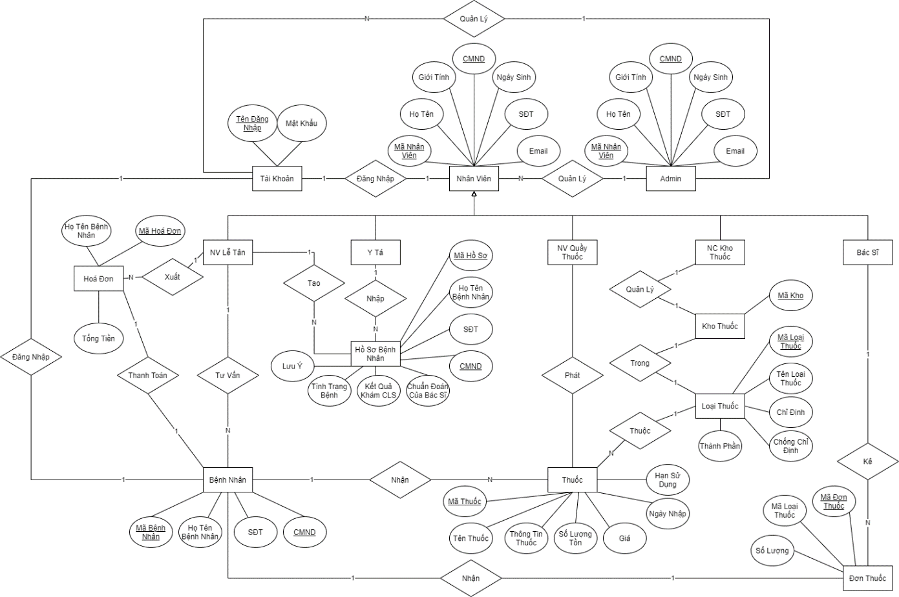

Hình Mô hình thực thể ERD

3.6 Sơ đồ Class (Class Diagram)

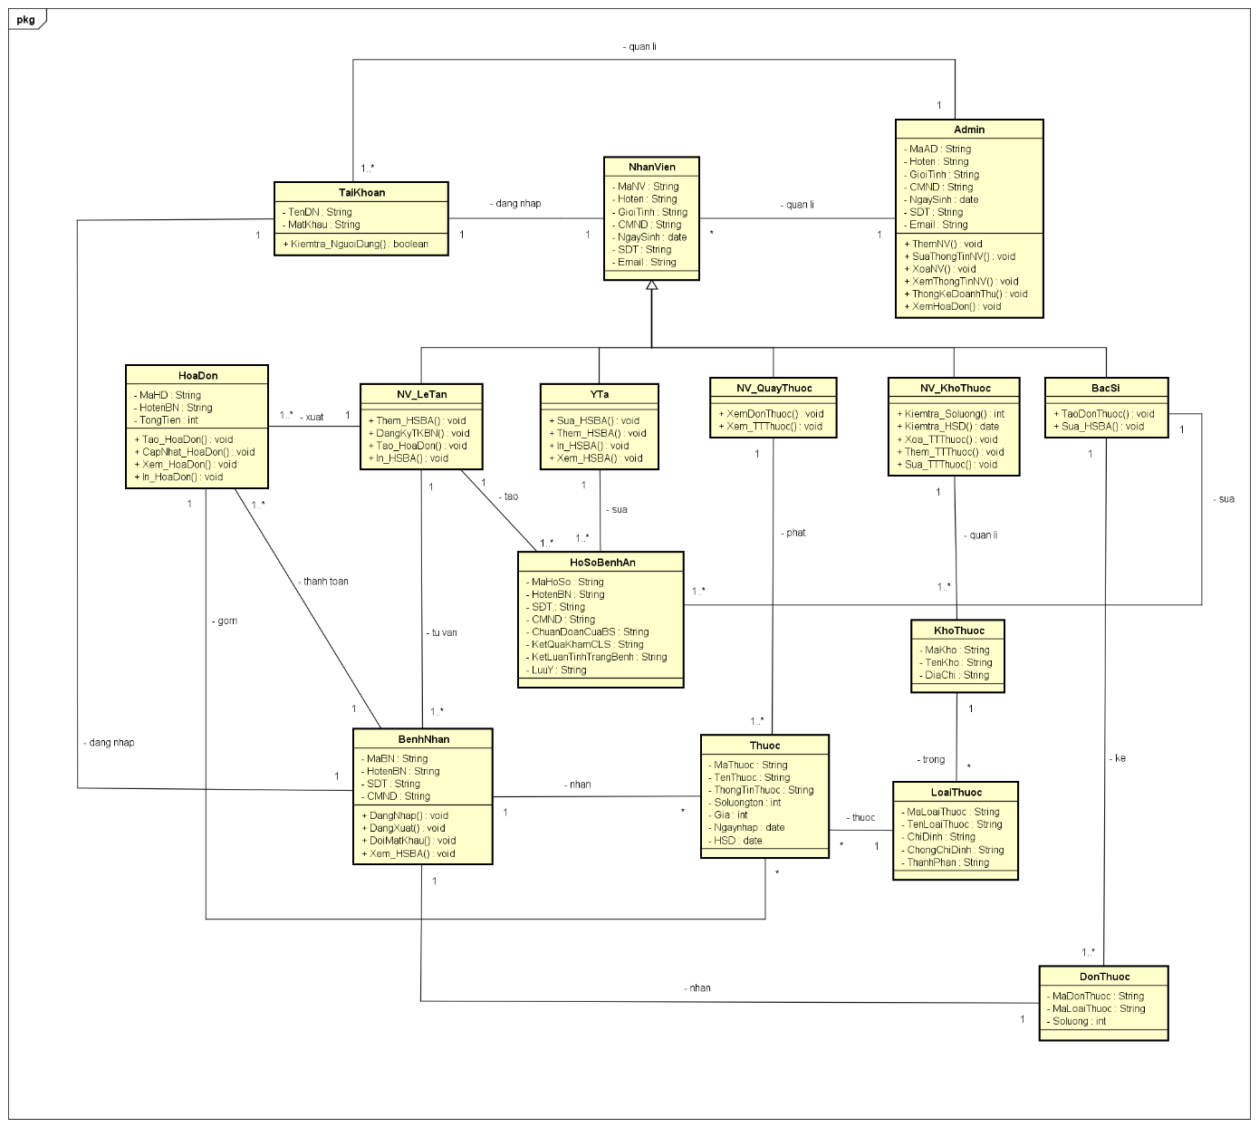

Hình Sơ đồ Class

3.7 Mô hình phát triển phần mềm

3.7.1. Giới thiệu mô hình thác nước (Waterfall model)

Mô hình thác nước là một mô hình tuần tự chia việc phát triển phần mềm thành các giai đoạn được xác định trước. Mỗi giai đoạn phải được hoàn thành trước khi giai đoạn tiếp theo được thực hiện mà không có sự chồng chéo giữa các giai đoạn. Mô hình được Winston Royce giới thiệu vào năm 1970. Mô hình thác nước là mô hình sớm nhất trong chu trình phát triển phần mềm (Software Development Life Cycle).

Các giai đoạn phát triển trong mô hình:

* **Phân tích yêu cầu** (Requirement Analysis):
* Giai đoạn thu thập và phân tích các yêu cầu của hệ thống và ghi vào tài liệu đặc tả yêu cầu.
* **Thiết kế hệ thống** (System Degisn):
* Giai đoạn phân tích và thiết kế hệ thống phần mềm
* Xác định kiến trúc tổng thể của hệ thống.
* Thảo luận về yêu cầu phần cứng, phần mềm
* **Xây dựng hệ thống** (Implementation):
* Hệ thống được phát triển theo từng đơn vị (unit) và được tích hợp trong giai đoạn tiếp theo. Mỗi đơn vị (unit) được phát triển và kiểm tra bởi lập trình viên được gọi là Unit Test.
* **Kiểm thử hệ thống** (System Testing):
* Tất cả các đơn vị (unit) được phát triển trong giai đoạn xây dựng hệ thống (Implementation) được tích hợp vào hệ thống sau khi đã hoàn tất bước kiểm tra trên từng đơn vị. Sau khi tích hợp, toàn bộ hệ thống được kiểm tra và sửa lỗi.
* **Triển khai hệ thống** (System Deployment):
* Sau khi các bước kiểm tra được hoàn tất, sản phẩm được triển khai cho khách hàng và tung ra thị trường.
* **Bảo trì hệ thống** (System Maintenance):
* Bảo trì hệ thống khi có bất kỳ thay đổi nào từ phía khách hàng

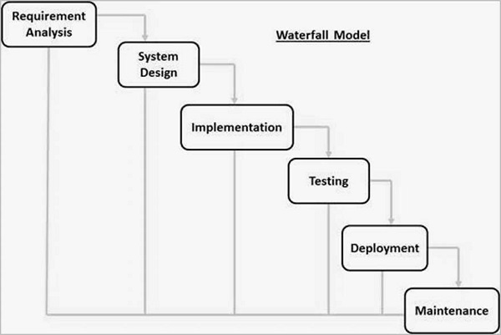

Hình Mô hình thác nước

3.7.2. Ưu điểm

* Mô hình đơn giản, dễ sử dụng, dễ quản lý, dễ phân công
* Các giai đoạn được thực hiện và hoàn thành cùng một lúc.
* Các giai đoạn được xác định rõ ràng, theo tuần tự nghiêm ngặt, dễ phát hiện và sửa lỗi.
* Quá trình và kết quả được ghi lại đầy đủ.
* Thích hợp với những dự án nhỏ, yêu cầu được xác định rõ ràng.

3.7.3. Nhược điểm

* Rủi ro cao, không chắc chắn.
* Khó đo lường tiến độ phát triển của từng giai đoạn.
* Không đáp ứng các yêu cầu thay đổi, khó quay lại giai đoạn nào đó khi đã kết thúc.
* Không thích hợp với những dự án dài, phức tạp, có nhiều thay đổi về yêu cầu trong vòng đời phát triển.

3.7.4. Lý do chọn mô hình

* Mô hình thác nước (Waterfall model) là một mô hình đơn giản, dễ hiểu, dễ sử dụng.
* Thích hợp để phổ biến và phân công công việc cho giữa các thành viên trong nhóm.
* Mô hình có từng giai đoạn cụ thể với nhiệm vụ rõ ràng, dễ dàng áp dụng, thực hiện từng giai đoạn theo đúng tiến độ.
* Mô hình thích hợp cho việc thực hiện đồ án cuối kì môn học, dự án có ít thay đổi về yêu cầu, các yêu cầu được ghi chép đầy đủ và rõ ràng.

PHÂN CÔNG VÀ ĐÁNH GIÁ

|  |  |  |  |  |
| --- | --- | --- | --- | --- |
| **STT** | **MSSV** | **Họ và tên** | **Công việc** | **Đánh giá** |
| SV1 | 51800691 | Huỳnh An Lạc | Khảo sát nghiệp vụ  Viết đặc tả usecase (UC25 – 30)  Vẽ sơ đồ hoạt động (UC25 – 30)  Vẽ sơ đồ tuần tự (UC25 – 30)  Vẽ sơ đồ lớp  Demo tính năng Quản lý hồ sơ bệnh án | Hoàn thành |
| SV2 | 51800889 | Lý Thiên Lợi | Khảo sát nghiệp vụ  Viết đặc tả usecase (UC19 – 24)  Vẽ sơ đồ hoạt động (UC19 – 24)  Vẽ sơ đồ tuần tự (UC19 – 24)  Vẽ mô hình ERD  Demo tính năng Quản lý hóa đơn | Hoàn thành |
| SV3 | 51800901 | Võ Hoàng Mẩn | Khảo sát nghiệp vụ  Viết đặc tả use case (UC13 – 18)  Vẽ sơ đồ hoạt động (UC13 – 18)  Vẽ sơ đồ tuần tự (UC13 – 18)  Mô hình phát triển phần mềm  Demo tính năng Quản lý thuốc | Hoàn thành |
| SV4 | 51800345 | Thạch Lưu Hoàng Anh | Khảo sát nghiệp vụ  Viết đặc tả hệ thống  Viết đặc tả usecase (UC7 – 12)  Vẽ sơ đồ tuần tự (UC7 – 12)  Vẽ sơ đồ hoạt động (UC7 – 12)  Demo tính năng Thống kê | Hoàn thành |
| SV5 | 51800796 | Đoàn Hồng Phương Ngọc | Khảo sát nghiệp vụ  Xác định tác nhân, xác định use case  Xây dựng biểu đồ use case tổng quát  Viết đặc tả usecase (UC1 – 6)  Vẽ sơ đồ tuần tự (UC1 – 6)  Vẽ sơ đồ hoạt động (UC1 – 6)  Demo tính năng Quản lý nhân viên  Tổng hợp, chỉnh sửa, hoàn thiện báo cáo | Hoàn thành |

1.2 Kế hoạch giao tiếp nhóm

* Tần suất: 1 tuần 1 lần
* Thời gian: Thứ 7
* Địa điểm: họp online thông qua Dicord
* Thông báo thông qua Facebook
* Thông báo tối thiểu ít nhất 24h

1.3. Quy tắc quản lý đồ án của nhóm

1.3.1 Quản lý tài liệu

* Nhóm thảo luận thống nhất quy tắc tổ chức cấu trúc dữ liệu.
* Thống nhất các nguyên tắc khi thực hiện báo cáo

1.3.2 Quản lý tiến độ

* Quản lý tiến độ đồ án trên ứng dụng Trello.
* Đặt thời gian phải hoàn thành công việc cho từng thành viên.
* Quản lý các việc cần làm, đang làm, đã làm của nhóm.
* Theo dõi tiến độ cũng nhóm.

TÀI LIỆU THAM KHẢO

[1] J.W. Satzinger, R.B. Jackson, S.D. Burd, [2005], Object-Oriented Analysis and Design with the Unified Process, Cengage Learning.

[2] Howard Podeswa, [2010], UML for the IT Business Analyst, Cengage Learning.

[3] J.W. Satzinger, R.B. Jackson, S.D. Burd, [2008], Systems Analysis and Design in a Changing World, Course Technology.